
ỦY BAN NHÂN DÂN THÀNH PHỐ HỒ CHÍ MINH
TRƯỜNG ĐẠI HỌC SÀI GÒN
KHOA CÔNG NGHỆ THÔNG TIN



Đồ án môn học Kiểm thử phần mềm
ELECTRONICS eCOMMERCE SHOP WEBSITE
Sinh viên:
3122411223-Đỗ Anh Triết
3122411201-Nguyễn Võ Minh Thư
3122411121-Trần Nguyễn Phúc Mạnh
Lớp: DCT122C4
…

GVHD: Đỗ Như Tài

Thành phố Hồ Chí Minh, năm 2025
Thành viên nhóm
Họ và tên | Mã số sinh viên | Email
Đỗ Anh Triết | 3122411223 | anhtrietrop@gmail.com
Nguyễn Võ Minh Thư | 3122411201 | minhthu20102004@gmail.com
Trần Nguyễn Phúc Mạnh | 3122411121 | Phucmanhtran08@gmail.com

Phân công công việc
Họ và tên | Phần trăm | Phân công công việc
Đỗ Anh Triết | 33.33% | Activity Diagram, Decomposition View, Comunication View, Test Plan.
Nguyễn Võ Minh Thư | 33.33% | Use Case, Object Model, Conceptual Model, Deployment View.
Trần Nguyễn Phúc Mạnh | 33.33% | Bussiness Context, User Story, Modular Monolithic, Test Plan.

Nội dung
LỜI MỞ ĐẦU 6
CHƯƠNG 1: TỔNG QUAN VỀ ĐỀ TÀI 7
1.1. Giới thiệu 7
1.3. Khảo sát hệ thống 7
1.2. Yêu cầu nghiệp vụ 7
1.2.1. Yêu cầu hệ thống 7
1.2.2. Yêu cầu chức năng 8
1.2.3. Yêu cầu phi chức năng 8
1.4. Mục tiêu hệ thống 9
CHƯƠNG 2: PHÂN TÍCH THIẾT KẾ VÀ KIẾN TRÚC HỆ THỐNG 11
2.1. Phân tích hệ thống 11
2.1.1. Business Context 11
2.1.3. Business Process 12
2.2. Phân tích dữ liệu 25
2.2.1. Conceptual Model 25
2.2.2. Data Model 27
2.1.6. Object Model 30
2.1.5. GUI 31
2.2. Kiến trúc hệ thống 35
2.2.1. Modular Monolithic 35
2.2.2. Decomposition View: C4 36
2.2.3. Communication View 42
2.2.4. Deployment View 43
CHƯƠNG 3: KẾ HOẠCH KIỂM THỬ 44
3.1. Tổng quan kiểm thử 44
3.1.1. Phạm vi kiểm thử 44
3.1.2. Test Stage 45
3.1.3. Test Types 45
3.2. Đối tượng kiểm thử 46
3.2.1. Kiểm thử chức năng 46
3.2.2. Kiểm thử quy trình 50
3.2.3. Kiểm thử toàn vẹn dữ liệu 52
3.2.4. Giao diện người dùng 53
3.2.5. Kiểm thử bảo mật và truy cập 54
3.2.6. Kiểm thử API và luồng dữ liệu 55
3.3. Các kỹ thuật kiểm thử 56
3.3.1. Các kỹ thuật kiểm thử 56
3.3.2. Điều kiện chấp nhận 56
3.4. Các kế hoạch khác 57
3.4.1. Môi trường thử nghiệm 57
3.4.2. Công cụ 57
3.4.3. Nguồn lực 58
3.5. Loại kiểm thử 59
CHƯƠNG 4: PHƯƠNG PHÁP KIỂM THỬ 60
4.1. Giới thiệu 60
4.2. Kiểm thử theo V–Model 61
4.2.1. Kiểm thử đơn vị 63
4.2.2. Kiểm thử tích hợp 63
4.2.3. Kiểm thử hệ thống 64
4.2.4. Kiểm thử chấp nhận 65
4.3. Kiểm thử Agile & CI/CD 66
4.3.1. Kiểm thử trong môi trường Agile 66
4.3.1. Áp dụng CI/CD 67
4.4. Các phương pháp kiểm thử 68
4.4.1. Kiểm thử tĩnh 68
4.4.1. Kiểm thử động 68
4.5. Các phương pháp khác 82
4.5.1. Exploratory Testing 82
4.5.2. Usability Testing 82
4.5.3. Compatibility Testing 83
4.5.4. Regression Testing 84
4.5.5. Performance Testing 84
4.5.6. Security Testing 85
CHƯƠNG 5. BÁO CÁO KIỂM THỬ 87
5.1. Tổng quan về quá trình kiểm thử 87
5.2. Kết quả đạt được 87
5.2.1. Phạm vi bao phủ kiểm thử 87
5.2.2. Hiệu quả của các kỹ thuật kiểm thử 89
5.3. Thống kê test case và kết quả thực thi 90
5.3.1. Tổng quan về test case 90
5.3.2. Kết quả thực thi test case 91
5.4. Phân tích lỗi phát hiện 92
5.4.1. Phân loại lỗi theo mức độ nghiêm trọng 92
5.4.2. Phân tích lỗi theo chức năng 93
5.4.3. Nguyên nhân phát sinh lỗi 94
5.5. Quá trình xử lý lỗi 95
5.5.1. Quy trình báo cáo và theo dõi lỗi 95
5.5.2. Hiệu quả xử lý lỗi 96
5.6. Công cụ và môi trường 96
CHƯƠNG 6. KẾT LUẬN VÀ HƯỚNG PHÁT TRIỂN 97
6.1. Tổng quan về kiểm thử 97
6.2. Đánh giá kết quả kiểm thử 99
6.3. Hạn chế của dự án 100
6.3.1. Hạn chế về phạm vi kiểm thử 100
6.3.2. Hạn chế về kỹ thuật 101
6.3.3. Hạn chế về quy trình 101
6.4. Hướng phát triển trong tương lai 102
6.4.1. Ngắn hạn: Khắc phục gaps 102
6.4.2. Trung hạn: Nâng cao chất lượng 103
6.4.3. Kế hoạch dài hạn 103

LỜI MỞ ĐẦU
Hệ thống Electronics eCommerce Shop Website được xây dựng nhằm mô phỏng một nền tảng thương mại điện tử chuyên cung cấp các sản phẩm điện tử như laptop, điện thoại thông minh, thiết bị âm thanh và linh kiện máy tính. Mục tiêu của hệ thống là mang đến cho người dùng trải nghiệm mua sắm trực tuyến tiện lợi, hiện đại và hiệu quả, đồng thời thể hiện các chức năng cốt lõi của một trang web thương mại điện tử thực tế như: quản lí sản phẩm, xác thực người dùng, quản lý đơn hàng và tích hợp thanh toán trực tuyến an toàn.
Hệ thống bao gồm ba đối tượng chính: Khách hàng (Customer) – người thực hiện việc tìm kiếm và mua sản phẩm; Quản trị viên (Admin) – người chịu trách nhiệm quản lý sản phẩm, tài khoản và đơn hàng; và Dịch vụ thanh toán bên thứ ba (MoMo) – đảm nhiệm việc xử lý giao dịch trực tuyến bảo mật và đáng tin cậy. Bảng điều khiển Quản trị là một hệ thống web hiện đại được phát triển bằng Next.js (cho giao diện người dùng) và Node.js (cho giao diện người dùng), với MySQL là cơ sở dữ liệu chính.
Việc phát triển hệ thống này nhằm rèn luyện kỹ năng: (1) Phân tích thiết kế hệ thống, (2) Kiến trúc hệ thống theo hướng 3 lớp, (3) Kế hoạch kiểm thử. Trong quá trình hoàn thành báo cáo nhóm còn nhiều thiếu sót mong nhận được nhận xét và sự chỉ bảo của giảng viên hướng dẫn.

CHƯƠNG 1: TỔNG QUAN VỀ ĐỀ TÀI

1.1. Giới thiệu
Mục tiêu của dự án “Electronics eCommerce Shop Website” là xây dựng một nền tảng mua sắm trực tuyến chuyên về các sản phẩm điện tử như điện thoại, máy tính xách tay, thiết bị âm thanh, phụ kiện, v.v. Hệ thống cho phép người dùng dễ dàng duyệt, tìm kiếm, mua hàng và thanh toán, đồng thời cung cấp các công cụ quản trị mạnh mẽ cho quản trị viên để quản lý sản phẩm, danh mục, đơn hàng và người dùng.
Singitronic được thiết kế dựa trên kiến ​​trúc đa lớp (Frontend – Backend – Database), đảm bảo tính bảo mật, khả năng mở rộng và hiệu suất cao. Giao diện người dùng hiện đại và trực quan, được xây dựng bằng React và Tailwind CSS, mang đến trải nghiệm mua sắm nhanh chóng, tiện lợi và liền mạch.

1.3. Khảo sát hệ thống
Trong quá trình khảo sát, nhóm đã tìm hiểu một số nền tảng thương mại điện tử phổ biến như Shopee, Tiki, Lazada, nhằm rút ra đặc điểm chung:
- Hệ thống đều có giao diện thân thiện, cho phép người dùng tìm kiếm nhanh bằng tên hoặc danh mục.
- Các bước đặt hàng và thanh toán được tự động hóa, hỗ trợ nhiều phương thức thanh toán.
- Mỗi sản phẩm có trang chi tiết riêng bao gồm mô tả, hình ảnh, đánh giá và xếp hạng sao.
- Hệ thống quản trị riêng biệt giúp quản lý sản phẩm, người dùng, đơn hàng, và doanh thu.
Qua khảo sát, hệ thống Singitronic sẽ kế thừa những tính năng cốt lõi này, đồng thời tập trung tối ưu giao diện đơn giản, dễ thao tác, phù hợp với quy mô doanh nghiệp vừa và nhỏ.

1.2. Yêu cầu nghiệp vụ

1.2.1. Yêu cầu hệ thống
- Mục tiêu hệ thống: Xây dựng một nền tảng thương mại điện tử hiện đại cho phép người dùng mua sắm trực tuyến các sản phẩm điện tử như điện thoại, laptop, thiết bị âm thanh, và phụ kiện.
Các tác nhân chính | Phạm vi hoạt động
Khách hàng | Duyệt sản phẩm, thêm vào giỏ hàng, thanh toán và theo dõi đơn hàng.
Quản trị viên | Quản lý sản phẩm, danh mục, đơn hàng, người dùng.
Hệ thống thanh toán | Xử lý giao dịch thanh toán an toàn và xác thực trạng thái.

1.2.2. Yêu cầu chức năng

Mã chức năng | Tên chức năng | Mô tả
FR-01 | Quản lý danh mục sản phẩm | Hệ thống cho phép người dùng xem, tìm kiếm và lọc sản phẩm theo danh mục, thương hiệu, màu sắc, kích thước và giá. Người dùng có thể xem thông tin chi tiết sản phẩm (tên, hình ảnh, mô tả, giá, tồn kho).
FR-02 | Quản lý giỏ hàng | Người dùng có thể thêm sản phẩm vào giỏ hàng, thay đổi số lượng hoặc xóa sản phẩm. Hệ thống tự động tính tổng tiền, phí vận chuyển và thuế.
FR-03 | Quản lý đơn hàng | Hệ thống lưu lại toàn bộ quy trình đặt hàng, xác nhận, vận chuyển và giao hàng. Người dùng có thể xem lịch sử đơn hàng; quản trị viên có thể xem và cập nhật trạng thái từng đơn hàng.
FR-04 | Xử lý thanh toán | Hệ thống cho phép người dùng thanh toán bằng các phương thức như COD hoặc MoMo. Sau khi thanh toán, hệ thống cập nhật trạng thái đơn hàng và gửi thông báo xác nhận.
FR-05 | Đánh giá & bình luận | Người dùng có thể đánh giá sản phẩm đã mua, gửi nhận xét và xem các đánh giá của người khác. Quản trị viên có thể ẩn hoặc xóa các bình luận vi phạm quy định.
FR-06 | Quản lý truy cập & người dùng | Hệ thống cho phép người dùng đăng ký, đăng nhập, đăng xuất và chỉnh sửa thông tin cá nhân. Quản trị viên có thể xem danh sách tài khoản, phân quyền (Admin, Customer) và khóa/mở tài khoản.

1.2.3. Yêu cầu phi chức năng

Nhóm yêu cầu | Mô tả chi tiết
NFR-01. Hiệu năng | Hệ thống phải xử lý đồng thời ít nhất 100 yêu cầu từ người dùng mà không bị gián đoạn. Thời gian phản hồi cho mỗi thao tác không vượt quá 3 giây.
NFR-02. Bảo mật | Mật khẩu được mã hóa khi lưu trữ. Các giao dịch thanh toán được thực hiện qua giao thức HTTPS và xác thực bảo mật (JWT Token).
NFR-03. Tính khả dụng | Hệ thống đảm bảo hoạt động liên tục 24/7, thời gian ngưng hoạt động không vượt quá 1% mỗi tháng.
NFR-04. Tính mở rộng | Hệ thống được thiết kế module hóa, cho phép mở rộng thêm tính năng mới (voucher, khuyến mãi, quản lý tồn kho nâng cao).
NFR-05. Tính tương thích | Hoạt động tốt trên trình duyệt Chrome, Firefox, Edge và thiết bị di động.
NFR-06. Giao diện người dùng | Giao diện thân thiện, dễ thao tác, hiển thị thống nhất trên mọi thiết bị (máy tính, điện thoại, máy tính bảng).
NFR-07. Sao lưu & phục hồi | Dữ liệu hệ thống (người dùng, đơn hàng, sản phẩm) được sao lưu định kỳ mỗi ngày.
NFR-08. Tích hợp | Hệ thống tích hợp được với cổng thanh toán MoMo và các API mở rộng.
NFR-09. Bảo trì | Mã nguồn được tổ chức theo mô hình phân tầng (Frontend – Backend – Database) dễ nâng cấp, bảo trì.

1.4. Mục tiêu hệ thống

Nhóm mục tiêu | Mục tiêu kiểm thử tổng quan | Ý nghĩa
1. Kiểm thử tính đúng đắn | Đảm bảo hệ thống hoạt động đúng với yêu cầu tổng quát, không gây ra lỗi nghiêm trọng trong các luồng chính của người dùng. | Xác nhận nền tảng hệ thống hoạt động ổn định trước khi đi sâu vào chức năng.
2. Kiểm thử tính ổn định | Đảm bảo hệ thống không bị crash, treo, hoặc mất phản hồi trong quá trình sử dụng bình thường. | Giúp hệ thống đủ ổn định để phát triển thêm chức năng.
3. Kiểm thử khả năng mở rộng | Đánh giá khả năng hệ thống dự kiến có thể mở rộng khi có nhiều người dùng, nhiều sản phẩm, nhiều giao dịch. | Chuẩn bị cho giai đoạn phát triển lớn hơn của website.
4. Kiểm thử bảo mật tổng quan | Đảm bảo không có lỗ hổng cơ bản (SQL Injection, XSS, CSRF), bảo vệ dữ liệu người dùng. | Giúp hệ thống có mức an toàn tối thiểu trước khi hoàn thiện chức năng.
5. Kiểm thử hiệu năng cơ bản | Kiểm tra tốc độ phản hồi sơ bộ của các trang chính. | Xác nhận hệ thống có thể hoạt động mượt ở mức cơ bản.
6. Kiểm thử khả năng sử dụng | Đảm bảo giao diện dễ hiểu, dễ thao tác cho người dùng. | Tạo trải nghiệm ban đầu tốt khi demo hoặc mở rộng phát triển.
7. Kiểm thử khả năng tích hợp | Đánh giá khả năng sẵn sàng kết nối với API thanh toán, vận chuyển, kho… khi bổ sung sau này. | Chuẩn bị cho việc tích hợp các module thực tế.
8. Kiểm thử tính tương thích | Đảm bảo website chạy trên các trình duyệt phổ biến, độ phân giải khác nhau. | Giúp hệ thống phù hợp với nhiều người dùng ngay từ đầu.
9. Kiểm thử cấu trúc dữ liệu và luồng cơ bản | Đảm bảo dữ liệu được gửi–nhận hợp lệ, không gây lỗi hệ thống khi thiếu dữ liệu hoặc dữ liệu sai. | Xây nền tảng cho các luồng nghiệp vụ sau này.
10. Kiểm thử khả năng quản lý lỗi | Đảm bảo hệ thống có thông báo lỗi rõ ràng, không lộ thông tin nhạy cảm. | Tăng tính chuyên nghiệp và an toàn khi vận hành.

CHƯƠNG 2: PHÂN TÍCH THIẾT KẾ VÀ KIẾN TRÚC HỆ THỐNG

2.1. Phân tích hệ thống

2.1.1. Business Context
Electronics eCommerce Shop Website bao gồm các chức năng chính sau: Danh mục sản phẩm, Giỏ hàng, Quy trình thanh toán, Quản lý đơn hàng, Đánh giá sản phẩm và Danh sách yêu thích, Phân quyền truy cập.
Với Danh mục sản phẩm khách hàng có thể duyệt và tìm kiếm sản phẩm theo tên, danh mục hoặc mức giá. Mỗi sản phẩm hiển thị các thông tin như tên, hình ảnh, mô tả, giá bán, tình trạng còn hàng và điểm đánh giá. Quản trị viên có thể thêm, chỉnh sửa hoặc xóa sản phẩm và danh mục thông qua giao diện quản trị (Admin Dashboard).
Với Giỏ hàng khách hàng có thể thêm sản phẩm vào giỏ hàng, thay đổi số lượng hoặc xóa sản phẩm. Hệ thống tự động tính tổng giá trị đơn hàng, bao gồm thuế và phí vận chuyển (nếu có). Sau khi kiểm tra lại giỏ hàng, người dùng có thể tiến hành thanh toán để tạo đơn hàng.
Với Quy trình thanh toán sau khi xác nhận đơn hàng, khách hàng có thể thanh toán qua Cổng thanh toán MoMo. Hệ thống sẽ gửi yêu cầu giao dịch đến MoMo, xác nhận thông tin đơn hàng và chờ phản hồi. Khi thanh toán thành công, đơn hàng được cập nhật trạng thái “Đã thanh toán” và thông báo xác nhận được gửi đến khách hàng. Nếu giao dịch thất bại, hệ thống sẽ hủy đơn hàng và hiển thị thông báo lỗi.
Với Đánh giá và Danh sách yêu thích người dùng có thể thêm sản phẩm yêu thích vào danh sách Wishlist để theo dõi sau. Sau khi mua hàng, khách hàng có thể đánh giá sản phẩm (1–5 sao) và viết nhận xét. Quản trị viên có quyền kiểm duyệt, ẩn hoặc xóa các đánh giá không phù hợp.
Với Quản lý đơn hàng quản trị viên có thể xem, xác nhận, hủy hoặc cập nhật trạng thái đơn hàng (chờ xử lý, đang giao, đã giao, đã hủy).
Khách hàng có thể xem lại lịch sử mua hàng và theo dõi trạng thái giao hàng trong tài khoản của mình.
Với Phân quyền truy cập
- Khách hàng: Đăng ký, đăng nhập, duyệt sản phẩm, mua hàng, thanh toán và đánh giá.
- Quản trị viên: Quản lý sản phẩm, đơn hàng, danh mục, tài khoản người dùng và báo cáo hệ thống.

2.1.3. Business Process

2.1.3.1. Quy trình xem sản phẩm

Use case:
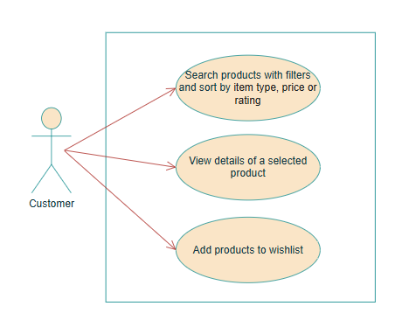

Activity diagram:
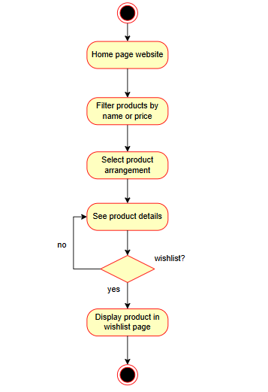
Actor (s): | Khách hàng
Summary: | Khách hàng tìm và xem chi tiết sản phẩm.
Basic Course of Events: | Actor Action | System Response
 |  | 1. Hiển thị trang chủ
 | 2. Tìm kiếm sản phẩm bằng tên hoặc giá.
 | 3. Lọc sản phẩm theo thứ tự chữ cái hoặc tăng giảm của giá.
 |  | 4. Thu gọn danh sách sản phẩm theo yêu cầu.
 | 5. Xem chi tiết sản phẩm.E1
 |  | 6. Hiển thị chi tiết sản phẩm
Alternative Paths: | A1. Nếu sản phẩm hết hàng thì hiển thị thông báo cho người dùng.
Exception Paths: | E1. Người dùng có thể thêm sản phẩm vào danh sách yêu thích.

2.1.3.2. Quy trình giỏ hàng

Use case:
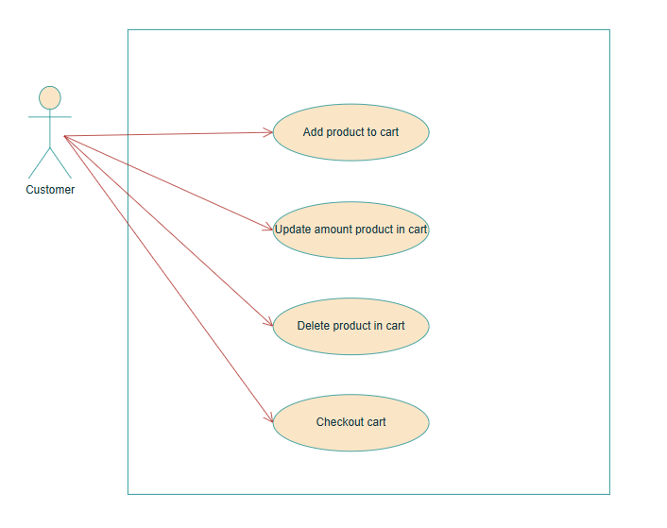
Activity diagram:
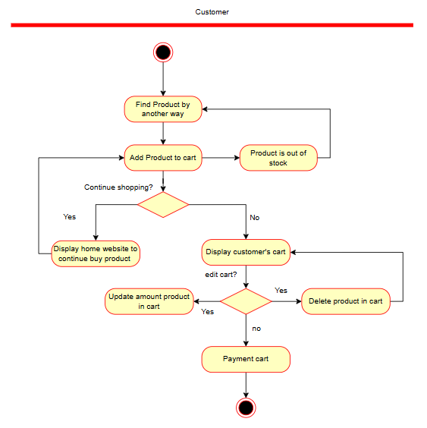
Actor (s): | Khách hàng
Summary: | Khách hàng tìm kiếm sản phẩm và thêm vào giỏ hàng.
Basic Course of Events: | Actor Action | System Response
 | 1. Tìm sản phẩm.
 |  | 2. Hệ thống hiển thị kết quả tìm kiếm.
 | 3. Thêm sản phẩm vào giỏ hàng. E1
 |  | 4. Hiển thị sản phẩm trong giỏ hàng.
 | 5. Bấm thanh toán.
 |  | 6. Chuyển qua trang thanh toán.
Alternative Paths: | A1. Nếu sản phẩm hết hàng thì hiển thị thông báo cho người dùng.
Exception Paths: | E1. Ở bước 3 sau khi thêm sản phẩm vào giỏ hàng, nếu người dùng tiếp tục mua sắm thì hiển thị trang mua sắm. Nếu không thì hiển thị giỏ hàng.  E2. Ở bước 4, khách hàng có thể tùy chọn chỉnh sửa đơn hàng.

2.1.3.3. Quy trình đơn hàng

Usecase:
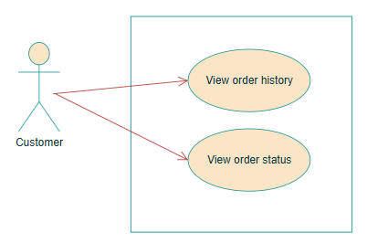
Activity diagram:
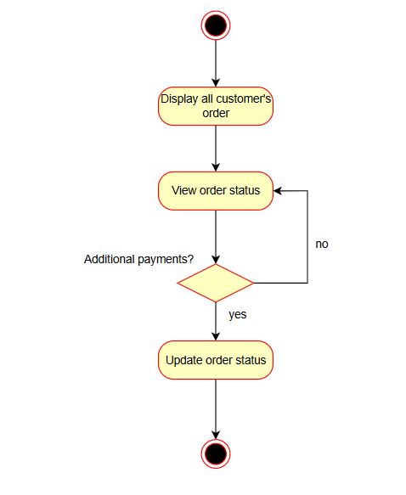
Actor (s): | Khách hàng
Summary: | Khách hàng xem lịch sử và trạng thái đơn hàng.
Basic Course of Events: | Actor Action | System Response
 |  | 1. Hiển thị tất cả đơn hàng của khách hàng.
 | 2. Xem trạng thái đơn hàng. E1
 |  | 3. Cập nhật trạng thái đơn hàng.
Exception Paths: | E1. Người dùng có thể thêm phương thức thanh toán.

2.1.3.4. Quy trình thanh toán

Usecase:
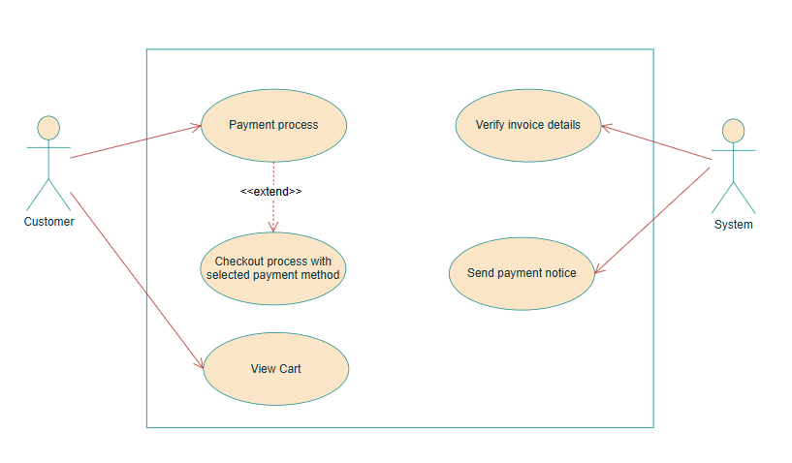
Activity diagram:
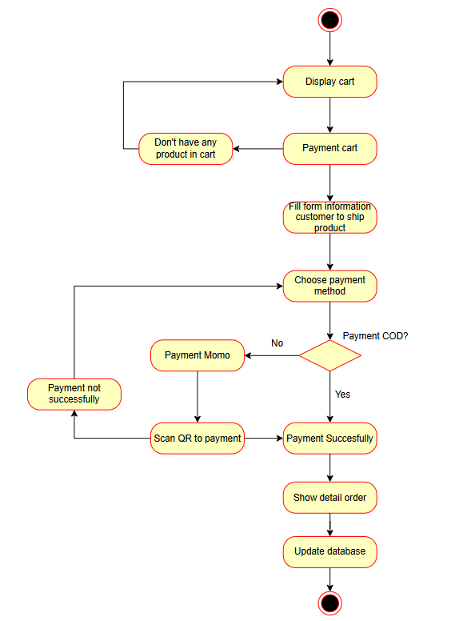
Actor (s): | Khách hàng
Summary: | Khách hàng thực hiện thanh toán đơn hàng.
Basic Course of Events: | Actor Action | System Response
 |  | 1. Hiển thị giỏ hàng.
 | 2. Nhấn thanh toán.
 | 3. Điền thông tin giao hàng.
 | 4. Chọn phương thức thanh toán.E1,E2
 | 5. Xem chi tiết sản phẩm.E1
 |  | 6. Hiển thị chi tiết đơn hàng và cập nhật trạng thái.
Alternative Paths: | A1. Nếu trong giỏ hàng không có sản phẩm thì thông báo cho người dùng.
Exception Paths: | E1. Khách hàng có thể thanh toán COD.  E2. Khách hàng có thể thanh toán Momo.

2.1.3. User Story
- Product Catalog
Là một Khách hàng, tôi muốn xem danh sách các sản phẩm điện tử có sẵn trên trang chủ với khả năng lọc và sắp xếp (theo tên, giá) để tôi có thể dễ dàng tìm thấy thứ tôi muốn.
- Bất cứ khi nào lọc theo bất kỳ phạm vi giá hoặc danh mục nào (ví dụ: Máy tính xách tay, Điện thoại thông minh, Phụ kiện), danh sách sản phẩm sẽ được thu hẹp tương ứng.
- Bất cứ khi nào sắp xếp theo thứ tự tăng dần hoặc giảm dần theo giá, xếp hạng hoặc mức độ phổ biến, danh sách sản phẩm sẽ tuân theo cách sắp xếp này.
- Bất cứ khi nào cả lọc và sắp xếp được áp dụng, danh sách sản phẩm sẽ được cập nhật hiệu quả theo mô tả ở trên.
Là một Khách hàng, tôi muốn xem chi tiết của một sản phẩm điện tử với các thuộc tính như tên, mô tả, giá và xếp hạng, để tôi có thể đưa ra quyết định mua hàng tốt hơn.
Là một Quản trị viên, tôi muốn quản lý danh mục sản phẩm của tôi (các hành động CRUD: tạo, cập nhật, xóa, xem) và gán mỗi mặt hàng vào một danh mục cụ thể và đặt trạng thái khả dụng/tồn kho của nó, để khách hàng có thể thấy thông tin sản phẩm chính xác và được cập nhật.
- Shopping Cart
Khách hàng
Thêm vào Giỏ hàng: Là một Khách hàng, tôi muốn thêm một sản phẩm điện tử vào giỏ hàng khi đang duyệt website (và thấy loại sản phẩm được hiển thị, ví dụ: "Điện thoại thông minh" hoặc "Máy tính xách tay"), để tôi có thể chuẩn bị cho việc mua hàng của mình.
- Tóm tắt Thanh toán: Là một Khách hàng, tôi muốn xem lại danh sách các mặt hàng đã thêm và xem một tóm tắt cuối cùng về thông tin chi phí khi tôi tiến hành thanh toán (bao gồm giá hiện tại của mặt hàng, giá đã giảm nếu có, phí vận chuyển, thuế, v.v.), để tôi biết tổng số tiền cuối cùng phải trả.
- Cập nhật Số lượng: Là một Khách hàng, tôi muốn cập nhật số lượng của một sản phẩm nếu tôi muốn đặt hàng nhiều hơn một đơn vị, để tổng đơn hàng được tính toán chính xác.
Xóa Mặt hàng: Là một Khách hàng, nếu một mặt hàng không còn phù hợp, tôi muốn xóa nó khỏi giỏ hàng, để đơn hàng cuối cùng của tôi là chính xác.
Ràng buộc Thanh toán: Là một Khách hàng, nếu không có mặt hàng nào trong giỏ hàng, nút thanh toán phải bị vô hiệu hóa, ngăn tôi gửi một đơn hàng trống.
- Payment Process
Là một Khách hàng, tôi muốn thanh toán bằng nhiều phương thức thanh toán (thẻ tín dụng, COD), để tôi có sự linh hoạt.
Là một Khách hàng, tôi muốn xem trạng thái thanh toán của mình (đang chờ xử lý, đã thanh toán, thất bại).
Là một Quản trị viên, tôi muốn nhận xác nhận thanh toán cho các đơn hàng đã hoàn thành.
Là một Quản trị viên, tôi muốn theo dõi tất cả các giao dịch và giải quyết các tranh chấp.
- Review product
Là một Khách hàng, tôi muốn đánh giá mỗi sản phẩm mà tôi thấy tốt (1 đến 5 sao).
- Order Management
Khách hàng
- Xem Lịch sử Đơn hàng: Là một Khách hàng, tôi muốn xem lịch sử của tất cả các đơn hàng đã đặt của mình (bao gồm chi tiết mặt hàng, tổng giá trị, và ngày đặt hàng), để tôi có thể dễ dàng xem lại các giao dịch trong quá khứ của mình.
- Xem Trạng thái Đơn hàng: Là một Khách hàng, tôi muốn kiểm tra trạng thái hiện tại của các đơn hàng đang chờ xử lý của mình (ví dụ: "Đang chờ Thanh toán," "Đã Xác nhận," "Đang Giao hàng," "Đã Hoàn thành," hoặc "Đã Hủy"), để tôi luôn biết được giai đoạn mà đơn hàng của mình đang ở.
Quản trị viên
Các chức năng này cho phép quản trị viên giám sát, xác nhận và giải quyết các vấn đề liên quan đến đơn hàng và thanh toán.
- Xem Tất cả Đơn hàng: Là một Quản trị viên, tôi muốn xem danh sách tất cả các đơn hàng đã được đặt bởi mọi khách hàng, với các tùy chọn lọc theo trạng thái và ngày đặt, để tôi có thể giám sát và quản lý tổng thể luồng giao dịch của hệ thống.
- Xử lý Hủy Đơn hàng: Là một Quản trị viên, tôi muốn có khả năng xử lý các yêu cầu hủy đơn hàng của khách hàng (bao gồm xác minh trạng thái và xử lý hoàn tiền nếu cần), để quy trình hủy được xử lý nhanh chóng và chính xác.
- Xác nhận Thanh toán: Là một Quản trị viên, tôi muốn có khả năng xác nhận rằng khoản thanh toán của một đơn hàng đã được nhận thành công (đặc biệt đối với các phương thức thanh toán thủ công), để trạng thái đơn hàng có thể chính thức được thay đổi thành "Đã Xác nhận" và quá trình xử lý có thể bắt đầu.
- Cập nhật Trạng thái Thanh toán: (Chức năng này được sử dụng bởi "Xác nhận Thanh toán".) Là một Quản trị viên, tôi muốn hệ thống tự động cập nhật hoặc cho phép tôi cập nhật thủ công trạng thái thanh toán của một đơn hàng (ví dụ: từ "Đang chờ Thanh toán" sang "Đã Thanh toán"), để tình trạng tài chính của đơn hàng được phản ánh chính xác.

2.2. Phân tích dữ liệu

2.2.1. Conceptual Model
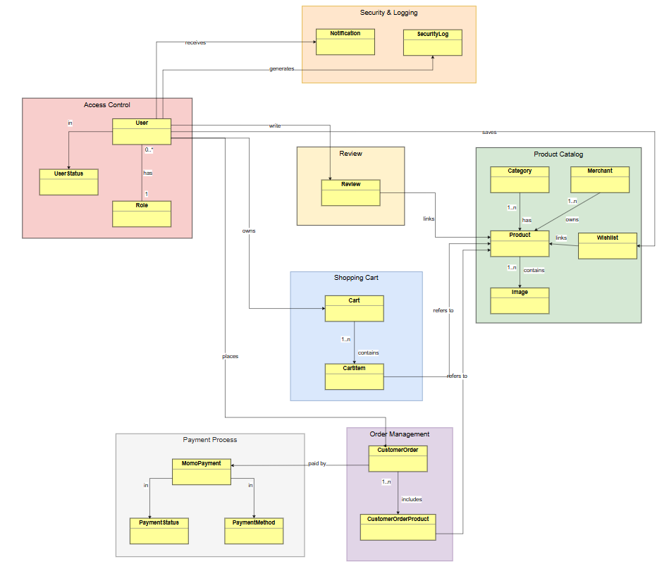

Access Control
Từ lớp | Đến lớp | Bội số | Ghi chú
User | UserStatus | 1 – 1 | User thuộc một trạng thái
User | Role | 1 – n | Một user có một role, một role có nhiều user
User | Review | 1 – n | User viết nhiều Review
User | Cart | 1 – 1 | User sở hữu 1 giỏ hàng
User | CustomerOrder | 1 – n | User thực hiện nhiều đơn hàng
User | Notification | 1 – n | User nhận thông báo
Review
Review | Product | n – 1 | Mỗi Review thuộc về một Product
Review | User | n – 1 | Một User có thể viết nhiều đánh giá
Product
Product | Category | n – 1 | Product thuộc 1 Category
Product | Merchant | n – 1 | Product thuộc về 1 Merchant
Product | Image | 1 – n | Một product có nhiều hình ảnh
Product | Wishlist | n – n | Người dùng lưu sản phẩm vào wishlist
Shopping Cart
Cart | CartItem | 1 – n | Giỏ hàng có nhiều item
CartItem | Product | n – 1 | Mỗi item tham chiếu đến 1 Product
Cart | User | 1 – 1 | Giỏ hàng của 1 user
Oder management
CustomerOrder | CustomerOrderProduct | 1 – n | Mỗi đơn hàng có nhiều sản phẩm
CustomerOrderProduct | Product | n – 1 | Mỗi mục đơn hàng thuộc 1 Product
CustomerOrder | User | n – 1 | User đặt nhiều đơn
CustomerOrder | MomoPayment | 1 – 1 | Đơn hàng được thanh toán bằng Momo
Payment Process
MomoPayment | PaymentStatus | 1 – 1 | Momo payment có trạng thái thanh toán
MomoPayment | PaymentMethod | 1 – 1 | Thuộc loại phương thức thanh toán
Notification | User | n – 1 | User nhận nhiều notification
SecurityLog | Notification | n – n | Log có thể tạo ra thông báo

2.2.2. Data Model

2.2.2.1. Conceptual ERD
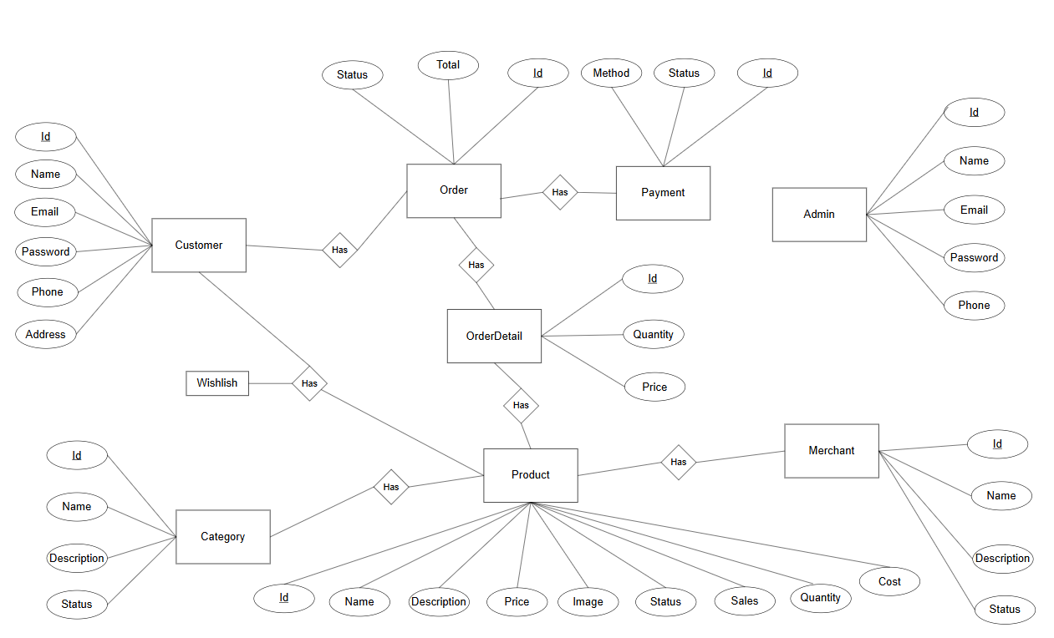
Hình 2.2.2.(1) Lược đồ ERD
Customer (CusID, Name, Email, Password, Phone, Address)
Admin(AdminID, Name, Email, Password, Phone)
Product (ProID, Name, Description, Price, Image, Status, Sales, Quantity, Cost, MerID, CatID)
Category (CatID, Name, Description, Status)
Merchant (MerID, Name, Description, Status)
Order (OrderID, Total, Status, CusID, PayID)
OrderDetail (DetailID, Quantity, Price, OrderID, ProID)
Payment (PayID, Method, Status)
Wishlist (CusID, ProID)

2.2.2.3. Logical ERD
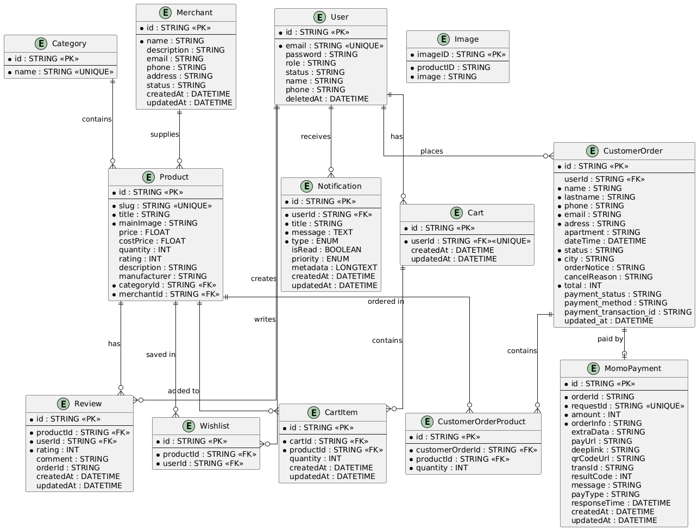

2.2.2.4. Physical ERD
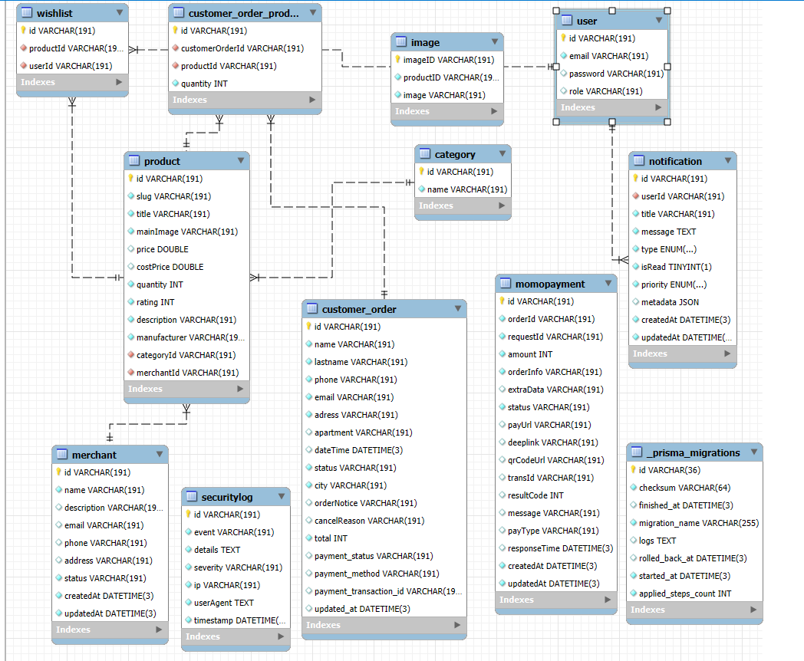
Hình 2.2.2.(2) Lược đồ CSDL

2.1.6. Object Model
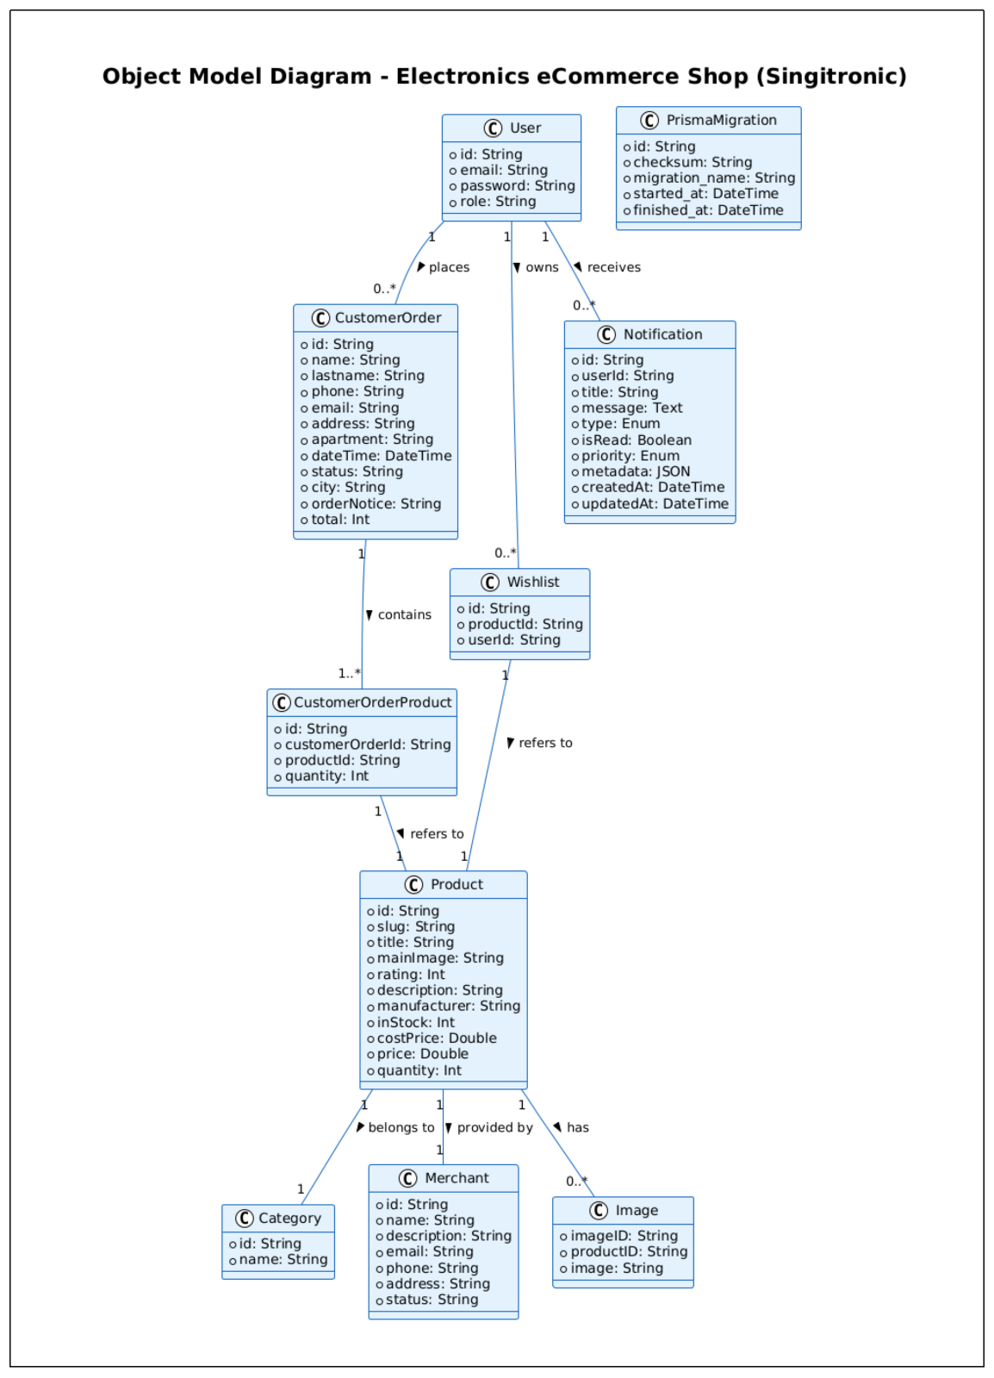
Hình 2.2.1. Object Model

2.1.5. GUI
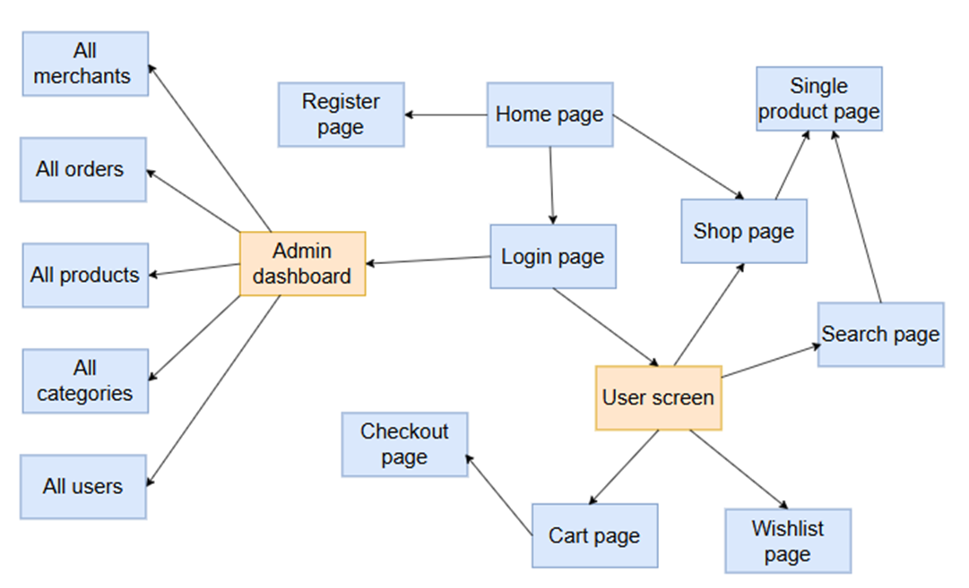
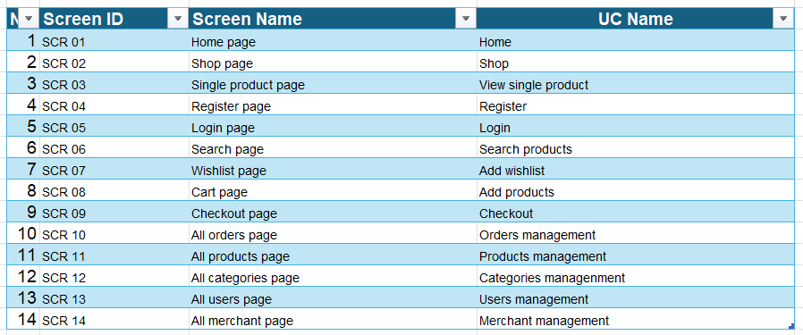

2.1.5.1. Product Catalog
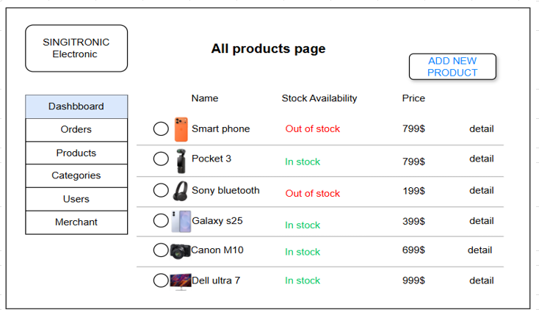
Thành phần | Mô tả chi tiết | Mục đích nghiệp vụ
Thanh điều hướng (Sidebar) | Gồm các mục: Dashboard, Orders, Products, Categories, Users, Merchant. | Cho phép quản trị viên chuyển nhanh giữa các trang chức năng trong Admin Dashboard.
Nút “ADD NEW PRODUCT” | Nút lệnh nằm phía trên góc phải của bảng danh sách sản phẩm. | Cho phép quản trị viên thêm sản phẩm mới vào hệ thống.
Cột “Stock Availability” | Hiển thị trạng thái hàng hóa: In stock (màu xanh) hoặc Out of stock (màu đỏ). | Giúp xác định nhanh tình trạng tồn kho của từng sản phẩm.
Nút “Detail” | Nút lệnh nằm bên phải mỗi dòng sản phẩm. | Cho phép xem chi tiết, chỉnh sửa hoặc xóa sản phẩm tương ứng.
Danh sách sản phẩm (Product list) | Gồm nhiều hàng, mỗi hàng thể hiện một sản phẩm: tên, hình ảnh, tình trạng và giá. | Là khu vực chính để quản lý, theo dõi và thao tác trên dữ liệu sản phẩm.

2.1.5.2. Shopping Cart
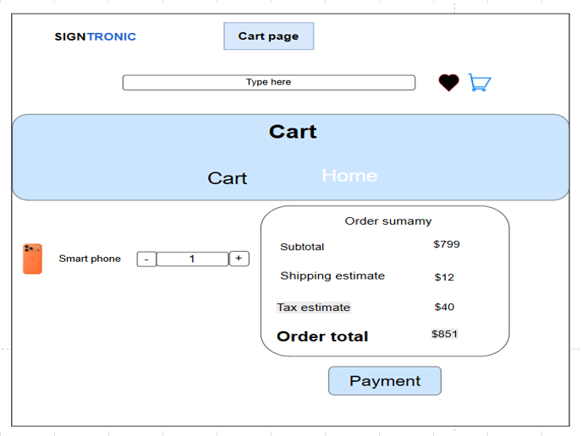
Thành phần | Mô tả chi tiết | Mục đích nghiệp vụ
Thanh tìm kiếm (Type here) | Ô nhập liệu để người dùng tìm kiếm sản phẩm khác. | Hỗ trợ người dùng tiếp tục tìm kiếm sản phẩm mà không cần rời khỏi trang giỏ hàng.
Biểu tượng Wishlist (trái tim) | Biểu tượng trái tim nằm góc trên bên phải. | Truy cập nhanh đến danh sách sản phẩm yêu thích.
Biểu tượng Giỏ hàng | Biểu tượng giỏ hàng nằm cạnh biểu tượng trái tim. | Hiển thị số lượng sản phẩm và truy cập lại trang giỏ hàng.
Ô số lượng sản phẩm | Hiển thị và cho phép nhập số lượng sản phẩm cần mua. | Ghi nhận số lượng sản phẩm người dùng muốn đặt.
Khung “Order Summary” | Hộp hiển thị thông tin tóm tắt đơn hàng gồm: Subtotal, Shipping estimate, Tax estimate, Order total. | Giúp người dùng xem tổng chi phí cần thanh toán trước khi đặt hàng.
Dòng “Subtotal” | Hiển thị giá trị tạm tính của các sản phẩm trong giỏ. | Cung cấp thông tin tổng tiền sản phẩm chưa bao gồm thuế và phí.
Nút “Payment” | Nút lệnh nằm bên dưới khung Order Summary. | Chuyển sang trang thanh toán (Payment Page) để hoàn tất đơn hàng.

2.1.5.3. Payment Process
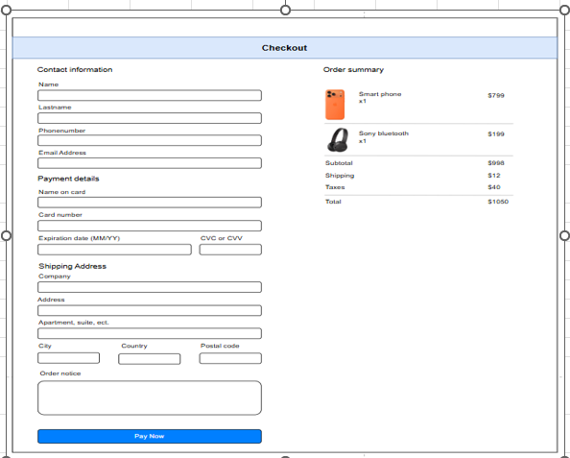
Thành phần | Mô tả chi tiết | Mục đích nghiệp vụ
Khu vực “Contact information” | Nhóm các ô nhập liệu: Name, Lastname, Phonenumber, Email Address. | Thu thập thông tin liên hệ của khách hàng để xử lý đơn hàng.
Khu vực “Payment details” | Nhóm các ô nhập thông tin thẻ thanh toán: Name on card, Card number, Expiration date, CVC/CVV. | Thu thập thông tin thanh toán của khách hàng để xử lý giao dịch qua cổng MoMo hoặc thẻ ngân hàng.
Khu vực “Shipping Address” | Nhóm các ô nhập thông tin giao hàng: Company, Address, Apartment, City, Country, Postal code, Order notice. | Ghi nhận địa chỉ giao hàng và ghi chú của khách hàng.
Ô nhập “Company” | Textbox để nhập tên công ty (tùy chọn). | Hỗ trợ giao hàng đến doanh nghiệp nếu cần.
Ô nhập “Address” | Textbox để nhập địa chỉ giao hàng chi tiết. | Là thông tin bắt buộc để đơn hàng được giao đúng địa chỉ.
Ô nhập “Apartment, suite, etc.” | Textbox bổ sung chi tiết địa chỉ (số phòng, tầng…). | Giúp việc giao hàng chính xác hơn.
Dòng “Total” | Hiển thị tổng số tiền cần thanh toán (USD). | Thông báo chi phí cuối cùng mà khách hàng phải trả.
Nút “Pay Now” | Nút lệnh màu xanh nằm dưới cùng trang. | Thực hiện thanh toán và xác nhận đơn hàng.

2.2. Kiến trúc hệ thống

2.2.1. Modular Monolithic

Module | UI | Business Logic | Data Access
Menu Catalog | Trang danh sách món ăn, trang chi tiết món ăn, lọc & sắp xếp | Xử lý bộ lọc/sắp xếp, các món ăn CRUD, dán nhãn “hot/popular” , quản lý danh mục | Lấy lại các bảng Sản phẩm, Danh mục, Hình ảnh
Shopping Cart | Trang giỏ hàng, bảng tóm tắt, nút Thanh toán | Quản lý giỏ hàng, tính phí dịch vụ/giao hàng, khuyến mãi, cập nhật số lượng, xóa | Lưu Giỏ hàng, Mặt hàng trong Giỏ hàng, Phiếu giảm giá, Phiên
Payment Process | Biểu mẫu lựa chọn phương thức thanh toán, trang xác nhận | Xác minh đơn hàng, xử lý thanh toán (Tín dụng/Ví điện tử/COD), cập nhật trạng thái, gửi thông báo | Lưu đơn hàng, thanh toán, giao dịch
Rating | Biểu mẫu xếp hạng sao + nhập bình luận, hiển thị xếp hạng trong chi tiết món ăn | Ghi lại đánh giá, tính toán xếp hạng trung bình, hiển thị trên sản phẩm | Lưu xếp hạng, đánh giá
Access Control | Đăng nhập/Đăng xuất, Đăng ký, Bảng điều khiển Khách hàng/Quản trị viên | Xác thực, ủy quyền (Khách hàng/Quản trị viên), chuyển hướng dựa trên vai trò, Quản lý người dùng | Lưu người dùng, vai trò, phiên

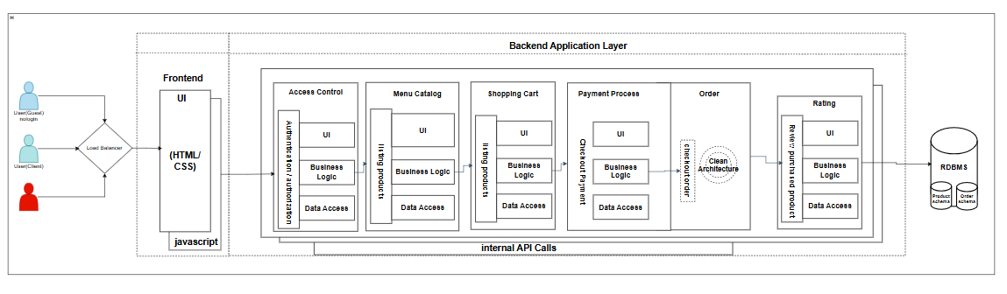
Block Diagram

2.2.2. Decomposition View: C4

C1 - System Context
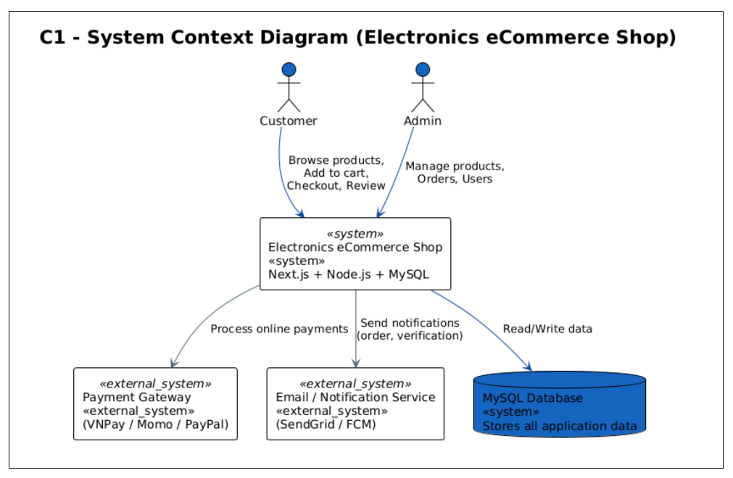
C1 – System Context Diagram
Người dùng:
- Customer: người dùng cuối – duyệt sản phẩm, thêm vào giỏ hàng, thanh toán, viết đánh giá.
- Admin: quản trị viên – quản lý sản phẩm, danh mục, đơn hàng và tài khoản.
Hệ thống:
- Electronics eCommerce Shop (Next.js + Node.js + MySQL) là trung tâm của hệ thống, kết nối giữa người dùng, cơ sở dữ liệu và các dịch vụ bên ngoài.
Hệ thống khác:
- Momo Payment Gateway: xử lý giao dịch thanh toán trực tuyến.
- SendGrid / FCM: gửi email hoặc thông báo xác nhận đơn hàng.

C2 – Container Diagram
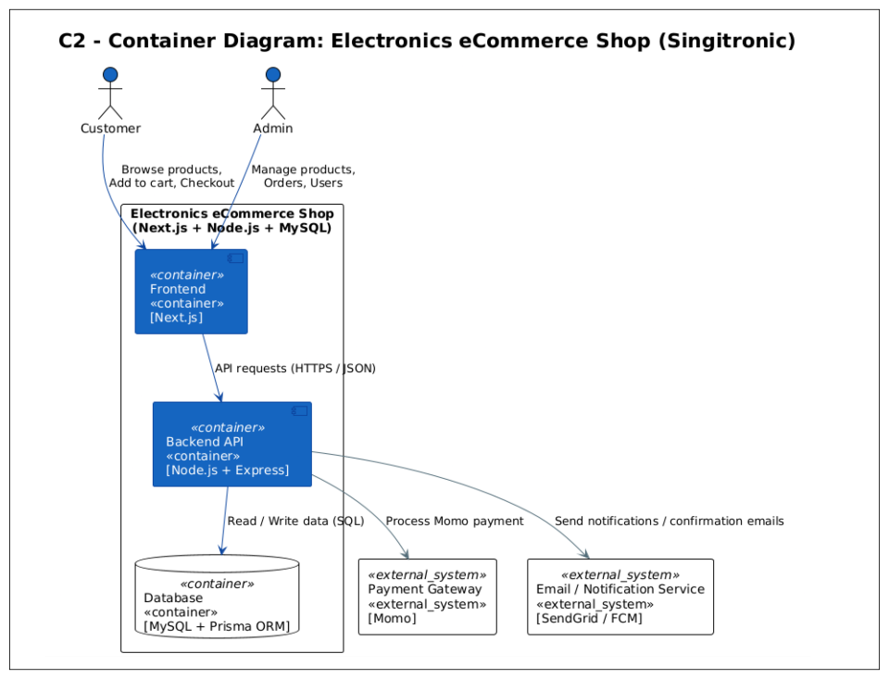
Container Diagram
- Mục tiêu: mô tả các khối chức năng nội bộ và cách chúng giao tiếp.
- Các thành phần chính:
  - Frontend (Next.js): hiển thị giao diện web, giao tiếp với API qua HTTPS/JSON.
  - Backend API (Node.js + Express): xử lý toàn bộ nghiệp vụ và giao tiếp với cơ sở dữ liệu.
  - Database (MySQL + Prisma ORM): lưu trữ dữ liệu người dùng, sản phẩm, đơn hàng, wishlist, đánh giá.
  - Payment Gateway (Momo): xử lý thanh toán.
  - Notification Service (SendGrid / FCM): gửi thông báo và xác nhận đơn hàng.
Luồng hoạt động:
- Customer hoặc Admin thao tác trên Frontend.
- Giao diện gửi yêu cầu API đến Backend.
- Backend truy xuất và ghi dữ liệu xuống MySQL Database.
- Khi thanh toán, Backend gọi Momo API để xử lý giao dịch.
- Sau khi thành công, hệ thống gửi thông báo qua FCM/Email đến người dùng.

C3 – Component (High-Level)
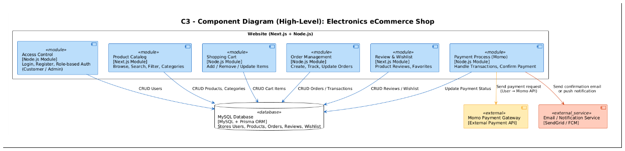
C3 – Component (High-Level)

Component (High-Level) | Các module chính:  - Access Control: quản lý đăng nhập, đăng ký, phân quyền người dùng.  - Product Catalog: hiển thị và tìm kiếm sản phẩm, danh mục.  - Shopping Cart: thêm, xóa, cập nhật sản phẩm trong giỏ hàng.  - Order Management: tạo và theo dõi đơn hàng.  - Review & Wishlist: đánh giá sản phẩm và lưu danh sách yêu thích.  - Payment Process: xử lý thanh toán và cập nhật trạng thái đơn hàng.
Cơ sở dữ liệu | Lưu trữ toàn bộ dữ liệu: Users, Products, Orders, Reviews, Wishlist.
Hệ thống bên ngoài | - Momo: xử lý thanh toán.  - SendGrid/FCM: gửi thông báo xác nhận thanh toán, đơn hàng, hoặc tin khuyến mãi.

C3 – Component (Module-Level)
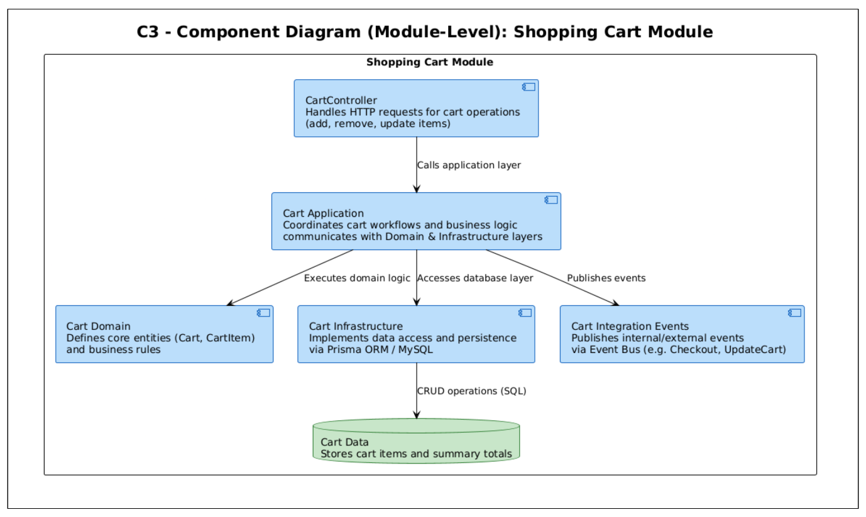
C3 – Component Diagram (Module-Level)
Các lớp trong module Giỏ hàng:
- CartController: nhận yêu cầu HTTP (thêm, cập nhật, xóa sản phẩm trong giỏ).
- CartApplication: điều phối luồng xử lý giữa domain và cơ sở dữ liệu.
- CartDomain: chứa các thực thể Cart, CartItem và quy tắc nghiệp vụ (tính tổng tiền, số lượng).
- CartInfrastructure: truy xuất và lưu dữ liệu giỏ hàng thông qua Prisma ORM.
- CartIntegrationEvents: phát sự kiện nội bộ (Checkout, CartUpdated).
- CartData: lưu trữ các mặt hàng và tổng giá trị giỏ hàng.

C4 – Code/Implementation Diagram
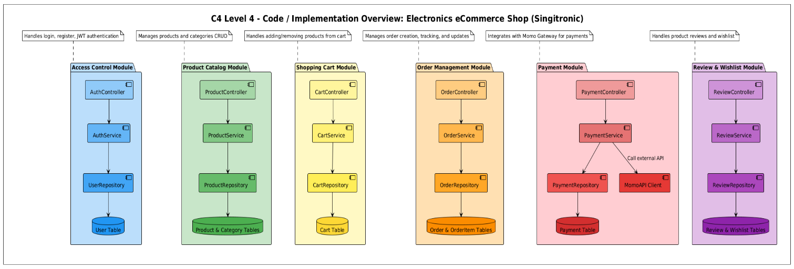
C4 – Code/Implementation Diagram
Mô-đun | Mô tả
Mô-đun kiểm soát truy cập | - AuthController: nhận các yêu cầu HTTP liên quan đến đăng nhập, đăng ký và xác thực người dùng.  - AuthService: xử lý logic nghiệp vụ như mã hóa mật khẩu, xác thực JWT, phân quyền người dùng.  - UserRepository: giao tiếp trực tiếp với cơ sở dữ liệu để CRUD dữ liệu bảng User.  - User Table: lưu trữ thông tin tài khoản người dùng (tên, email, mật khẩu, vai trò, trạng thái hoạt động).  -> Chức năng chính: Quản lý đăng nhập, đăng ký và bảo mật hệ thống bằng JWT (JSON Web Token).
Mô-đun danh mục sản phẩm | - ProductController: nhận các yêu cầu từ người dùng về việc xem danh sách, tìm kiếm, hoặc xem chi tiết sản phẩm.  - ProductService: xử lý các nghiệp vụ như lọc sản phẩm theo danh mục, giá, tên,...  - ProductRepository: truy vấn cơ sở dữ liệu để đọc/ghi dữ liệu sản phẩm và danh mục.  - Product & Category Tables: lưu thông tin sản phẩm (tên, giá, mô tả, hình ảnh) và danh mục.  -> Chức năng chính: Quản lý toàn bộ thông tin sản phẩm và danh mục hàng hóa trong cửa hàng điện tử.
Mô-đun giỏ hàng | - CartController: nhận yêu cầu thêm/xóa/cập nhật sản phẩm trong giỏ hàng.  - CartService: xử lý các thao tác nghiệp vụ trên giỏ hàng (tính tổng giá trị, số lượng sản phẩm, kiểm tra tồn kho).  - CartRepository: tương tác với cơ sở dữ liệu giỏ hàng.  - Cart Table: lưu các sản phẩm mà khách hàng đã thêm vào giỏ.  -> Chức năng chính: Cho phép khách hàng quản lý giỏ hàng cá nhân trước khi thanh toán.
Mô-đun quản lý đơn hàng | - OrderController: nhận yêu cầu tạo đơn hàng, xem lịch sử đơn hàng hoặc cập nhật trạng thái.  - OrderService: xử lý quy trình đặt hàng, tính tổng giá trị, cập nhật trạng thái (“Chờ xử lý”, “Đang giao”, “Đã giao”).  - OrderRepository: thao tác trực tiếp với cơ sở dữ liệu để lưu trữ chi tiết đơn hàng.  - Order & OrderItem Tables: lưu thông tin từng đơn hàng và sản phẩm trong mỗi đơn hàng.  -> Chức năng chính: Quản lý quy trình đặt hàng từ khi tạo đến khi hoàn tất.
Mô-đun thanh toán | - PaymentController: nhận yêu cầu thanh toán từ phía người dùng.  - PaymentService: xử lý logic thanh toán, xác nhận trạng thái giao dịch.  - MomoAPI Client: kết nối và gửi yêu cầu thanh toán đến cổng thanh toán Momo.  - PaymentRepository: lưu trữ dữ liệu thanh toán.  - Payment Table: ghi lại chi tiết giao dịch thanh toán (mã đơn hàng, số tiền, trạng thái, thời gian).  -> Chức năng chính: Tích hợp cổng thanh toán Momo để xử lý giao dịch điện tử một cách an toàn và nhanh chóng.
Mô-đun đánh giá | - ReviewController: nhận yêu cầu người dùng về việc đánh giá, bình luận sản phẩm.  - ReviewService: xử lý tính toán điểm trung bình, lọc đánh giá.  - ReviewRepository: thao tác với cơ sở dữ liệu liên quan đến đánh giá.  -> Chức năng chính: Cho phép khách hàng đánh giá chất lượng sản phẩm sau khi đã mua.
Mối liên hệ giữa các mô-đun | - Access Control kết nối với tất cả mô-đun còn lại để xác định quyền truy cập (User → Order, Review, Cart...).  - Order Management liên kết với Payment Module trong quá trình thanh toán.  - Review Module liên kết với Product Catalog để gắn đánh giá cho từng sản phẩm cụ thể.

2.2.3. Communication View
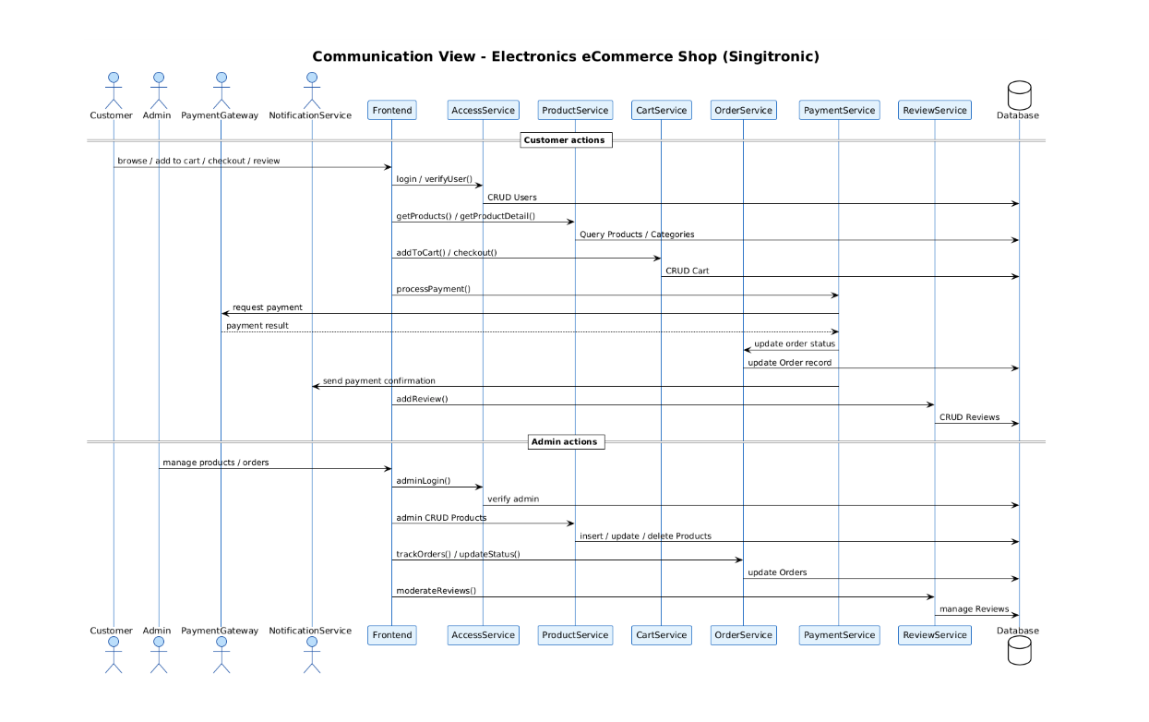
Communication View
Luồng hoạt động của khách hàng:
- Customer đăng nhập và duyệt sản phẩm.
- Gửi yêu cầu REST/GraphQL đến AccessService, ProductService, CartService, PaymentService, ReviewService.
- PaymentService gọi API của Momo để xử lý thanh toán.
- Sau khi thanh toán thành công, NotificationService gửi thông báo xác nhận.
Luồng hoạt động của quản trị viên:
- Admin đăng nhập vào hệ thống qua AccessService.
- Thực hiện CRUD đối với sản phẩm, đơn hàng, đánh giá.
- Cập nhật trạng thái đơn hàng trong OrderService.

2.2.4. Deployment View
Tầng biểu diễn:
Người dùng truy cập website qua trình duyệt (Client Devices → Web Browser).
Frontend hiển thị giao diện, gửi yêu cầu API đến Backend qua HTTPS.
Tầng ứng dụng:
- Frontend: SPA – Next.js/React.js.
- Backend: Node.js + Express, gồm các service con:
  - Access Control
  - Product Catalog
  - Shopping Cart
  - Order Management
  - Payment (Momo)
  - Review & Wishlist
Tầng dữ liệu:
- Database Server: MySQL (Prisma ORM) – lưu trữ toàn bộ dữ liệu hệ thống.
- External Services:
  - Momo Payment Gateway: xử lý thanh toán.
  - Firebase Cloud Messaging (FCM): gửi thông báo và xác nhận đơn hàng.
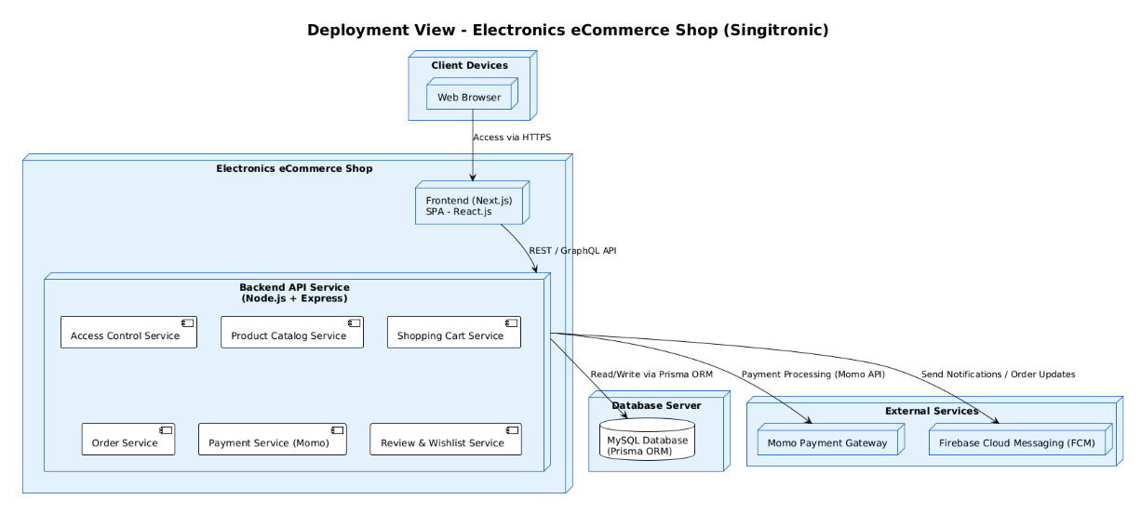
Deployment View

CHƯƠNG 3: KẾ HOẠCH KIỂM THỬ

3.1. Tổng quan kiểm thử

3.1.1. Phạm vi kiểm thử
Kế hoạch Kiểm thử này phác thảo các hoạt động kiểm thử cho ứng dụng web thương mại điện tử Singitronic. Phạm vi bao gồm kiểm thử từ các bản build phát triển ban đầu cho đến ứng cử viên release cuối cùng.
Các Tính năng trong Phạm vi:
Các tính năng và chức năng sau sẽ được kiểm thử:
Trang chủ & Duyệt sản phẩm:
- Chức năng menu điều hướng.
- Hiển thị sản phẩm trên trang chủ.
- Lọc theo danh mục, giá, đánh giá.
- Chức năng tìm kiếm nâng cao (từ khóa, danh mục, giá).
- Phân trang danh sách sản phẩm.
Giỏ hàng:
- Thêm sản phẩm vào giỏ hàng.
- Cập nhật số lượng sản phẩm.
- Xóa sản phẩm khỏi giỏ hàng.
- Tính toán chính xác tổng số tiền.
Quy trình Thanh toán:
- Gửi và xác thực thông tin giao hàng.
- Lựa chọn phương thức thanh toán (MoMo, COD).
- Đặt hàng và xác nhận.
Quản lý Tài khoản Người dùng:
- Chức năng đăng nhập và đăng xuất của người dùng.
- Xem và cập nhật thông tin hồ sơ người dùng.
- Xem lịch sử đơn hàng.
Đánh giá & Danh sách Yêu thích:
- Thêm, xem đánh giá và xếp hạng sao cho sản phẩm.
- Thêm/Xóa sản phẩm vào danh sách yêu thích.
Các mục sau được coi là Tính năng ngoài phạm vi của Kế hoạch Kiểm thử này:
- Kiểm thử Admin Panel: Tất cả các chức năng back-end cho quản trị viên trang web (ví dụ: thêm sản phẩm mới, quản lý kho, xử lý đơn hàng) sẽ được đề cập trong một kế hoạch kiểm thử riêng.
- Kiểm thử Hiệu năng và Tải: Việc kiểm thử hiệu năng của hệ thống dưới lưu lượng truy cập người dùng cao không được bao gồm.
- Kiểm thử Bảo mật Chính thức (Penetration Testing): Mặc dù các kiểm tra bảo mật cơ bản sẽ được thực hiện (ví dụ: quản lý phiên), một cuộc kiểm tra bảo mật toàn diện bị loại trừ.
- Kiểm thử Cổng thanh toán của Bên thứ ba: Việc kiểm thử sẽ chỉ xác minh việc chuyển hướng đến cổng thanh toán MoMo. Chức năng nội bộ của chính dịch vụ MoMo sẽ không được kiểm thử.

3.1.2. Test Stage
Loại kiểm thử | Đơn vị (Unit) | Tích hợp (Integration) | Hệ thống (System) | Chấp nhận (Acceptance)
Kiểm thử chức năng | x | x | x | x
Kiểm thử giao diện người dùng | x |  | x | x
Kiểm thử bảo mật |  | x | x
Kiểm thử tính toàn vẹn dữ liệu |  | x | x
Kiểm thử API và luồng dữ liệu |  | x | x

3.1.3. Test Types
Functional Testing | Non-Functional Testing | Specialized Testing
- Smoke Testing: Kiểm tra build stability sau mỗi lần deploy​  -Sanity Testing: Kiểm tra specific bug fixes hoặc new features​  Regression -Testing: Đảm bảo code mới không phá vỡ chức năng cũ​  - User Acceptance Testing: Xác nhận với business requirements | - Performance Testing: Load time, response time cho Next.js SSR  - Security Testing: SQL injection, XSS, CSRF protection​  - Usability Testing: User experience evaluation  - Compatibility Testing: Cross-browser, responsive design | - API Testing: REST API validation với automated tools  - Database Testing: Data integrity, transaction consistency  - Exploratory Testing: Session-based testing để phát hiện edge cases​

3.2. Đối tượng kiểm thử

3.2.1. Kiểm thử chức năng

3.2.1.1 Chức năng thêm giỏ hàng

Mục tiêu | Kiểm tra thêm sản phẩm, xóa sản phẩm, cập nhật số lượng. Đảm bảo tổng tiền, VAT, phí ship được tính chính xác. Kiểm tra lưu trạng thái giỏ hàng khi đăng nhập/đăng xuất.
Kỹ thuật | - Thực hiện test cho các trường hợp thêm sản phẩm hợp lệ (tồn kho đủ, số lượng hợp lý, đã đăng nhập), và không hợp lệ (hết hàng, số lượng vượt tồn kho, chưa đăng nhập).​  - Các thao tác được kiểm thử với nhiều user lặp lại (giả lập concurrency/vòng quay thực tế), test cả trên UI (React component), API (Next.js back-end), thử các biến thể dữ liệu, khung thời gian khác nhau.  - Kiểm tra phản hồi của hệ thống: trả về thành công khi dữ liệu hợp lệ (giỏ hàng cập nhật đúng, số lượng đúng, tổng tiền đúng), trả về lỗi/cảnh báo phù hợp khi dữ liệu không hợp lệ (ví dụ: lỗi HTTP 400 khi số lượng vượt stock, lỗi 401 khi chưa đăng nhập, 404 khi không tìm thấy sản phẩm).  - Đảm bảo business rule thực thi:  - Kiểm tra tồn kho trước khi chấp nhận thêm vào giỏ.  - Giới hạn số lượng mỗi sản phẩm trong giỏ, xử lý kiểm tra ngoại lệ đúng - không cộng dồn vượt hạn mức cho user.  - Mỗi lượt thêm (lặp lại nhiều vòng) sẽ được xác minh hệ thống cập nhật trung thực trạng thái giỏ của từng user.
Tiêu chí hoàn thành | Đã thực thi toàn bộ các luồng chức năng "happy path" và các biến thể lỗi:  - Toàn bộ bước của quy trình mua hàng đều cho kết quả tương ứng đúng logic (đặt hàng thành công trả về trạng thái, lỗi trả về error/warning phù hợp).  - Đã test nhiều lần trên UI và API, thực hiện với nhiều user và loại sản phẩm, bao phủ các trường hợp thất bại ở từng bước (lỗi khi thêm giỏ, lỗi khi thanh toán, hết hàng, sai địa chỉ, timeout khi payment...).  - Tất cả lỗi và exception đều được ghi nhận/phân tích, xác nhận xử lý hoặc tracking phù hợp.

3.2.2.2 Chức năng tìm kiếm sản phẩm

Mục tiêu | Đảm bảo kết quả tìm kiếm hiển thị đúng với từ khóa. Kiểm tra hoạt động của bộ lọc (giá, hãng, loại sản phẩm…). Đảm bảo phân trang hoặc load-more hoạt động đúng.
Kỹ thuật | Kiểm thử sẽ mô phỏng nhiều vòng thao tác tìm kiếm sản phẩm với các kiểu dữ liệu khác nhau:  - Xây dựng các test case cho chức năng tìm kiếm với: từ khoá hợp lệ (tên sản phẩm có sẵn), từ khoá không hợp lệ (sản phẩm không tồn tại), từ khoá đặc biệt (ký tự đặc biệt, ký tự unicode, tiếng Việt…), và trường hợp rỗng (empty/null).​  - Thực hiện kiểm thử trên UI (React search box) và qua API endpoint, mô phỏng nhiều người dùng nhập tìm kiếm liên tục hoặc bulk search với nhiều câu query.  - Kiểm tra phản hồi của hệ thống:  - Với từ khoá hợp lệ: danh sách kết quả đúng, đủ thông tin, không thiếu sót.  - Với từ khoá không hợp lệ: trả về danh sách rỗng, không lỗi hệ thống.  - Trường hợp ký tự đặc biệt: kiểm tra hệ thống có xử lý hợp lệ (không phát sinh lỗi, không dính XSS/SQli).  - Trường hợp rỗng: trả về tất cả hoặc thông báo yêu cầu nhập.  - Đảm bảo business rule:  - Tìm kiếm hỗ trợ phân trang (paging), lọc (filter) theo các tiêu chí.  - Xử lý hợp lệ các truy vấn lớn, tốc độ đáp ứng, chống lỗi performance khi search nhiều kết quả.
Tiêu chí hoàn thành | Tất cả các test plan tìm kiếm sản phẩm đã được thực thi:  - Đã bao phủ đầy đủ các trường hợp: từ khoá hợp lệ, không hợp lệ, đặc biệt, rỗng; test cả UI và API.  - Kết quả trả về đúng logic: dữ liệu ra đúng, không lỗi, không phát sinh lỗi hệ thống (500, timeout, crash...).  - Các lỗi, cảnh báo hoặc ngoại lệ phát hiện qua kiểm thử đều được ghi nhận/xử lý hoặc xác nhận.  - Đã kiểm thử các trường hợp nhập nhiều truy vấn liên tiếp, thao tác bulk hoặc stress test.
Lưu ý đặc biệt | Cần chú ý test các trường hợp Unicode, ký tự đặc biệt và các truy vấn tìm kiếm phức tạp để đảm bảo hệ thống không bị lỗi bảo mật (XSS, SQL injection).  Kiểm thử hiệu năng (performance), tốc độ trả về kết quả khi search số lượng lớn, mô phỏng nhiều user truy cập đồng thời.

3.2.2.3 Chức năng thanh toán

Mục tiêu | Kiểm tra kết nối đến cổng thanh toán (VNPay, MoMo…). Đảm bảo nhận đúng trạng thái thành công, thất bại hoặc hủy bỏ. Kiểm tra bảo mật dữ liệu thanh toán.
Kỹ thuật | Quá trình kiểm thử sẽ mô phỏng nhiều vòng nghiệp vụ thanh toán qua các bước sau:  - Xây dựng và thực hiện các test case cho nghiệp vụ thanh toán gồm: thanh toán qua các phương thức như MoMo, thẻ ngân hàng, và các loại payment tích hợp.​  - Từng chức năng thanh toán sẽ được kiểm thử với dữ liệu hợp lệ (giỏ hàng hợp lệ, đủ thông tin, số dư hoặc hạn mức đủ…), và dữ liệu không hợp lệ (giỏ hàng trống, thông tin thẻ/số tài khoản thiếu/hết hạn, giao dịch vượt hạn mức).  - Các chức năng xử lý định kỳ (ví dụ: auto-cancel với đơn hàng quá thời gian chưa thanh toán, hoàn tiền) sẽ được kiểm thử tự động hóa ở các thời điểm và event phù hợp.  - Việc xác thực kết quả gồm: kiểm tra payment thành công (đơn hàng chuyển trạng thái PAID/CONFIRMED hoặc SUCCESS), kiểm tra payment lỗi/lỗi kết nối/giả lập API trả về lỗi (chuyển trạng thái CANCELLED/retry hoặc sinh error/warning chính xác).  - Đảm bảo đúng business rule: chỉ chuyển trạng thái đơn hàng khi payment xác nhận thành công, xác thực chống fraud (số tiền thực thanh toán, kiểm tra signature hoặc OTP với MoMo…), test cả trường hợp hoàn tiền và xử lý lỗi payment.
Tiêu chí hoàn thành | Tất cả các test plan thanh toán đã được thực hiện ở cả luồng thành công và luồng lỗi, bao gồm:  - Kiểm thử các method payment phổ biến và các trường hợp đặc biệt (giỏ hàng trống, dữ liệu payment không hợp lệ, lỗi technical với gateway, kiểm tra hoàn tiền).  - Các trạng thái đơn hàng sau payment phản ánh đúng nghiệp vụ (thanh toán thành công → trạng thái PAID/CONFIRMED, thanh toán lỗi → CANCELLED, giao dịch pending → expire hoặc retry).  - Toàn bộ lỗi hoặc exception phát hiện qua kiểm thử đều được ghi nhận và xử lý đầy đủ.  - Đã kiểm thử các tình huống payment vào thời gian cao điểm hoặc event đặc biệt.
Lưu ý đặc biệt | Các tình huống nghiệp vụ payment đặc biệt (kiểm thử hoàn tiền, auto-cancel, lỗi gateway, fraud detection) đòi hỏi sử dụng test data hoặc script tự động chuyên biệt để mô phỏng được đầy đủ event/state.  Đối với các method như MoMo, cần đảm bảo kiểm thử: kiểm tra chữ ký/số xác thực, các callback từ gateway đảm bảo trạng thái đơn hàng cập nhật đúng và không sinh lỗi bảo mật. Business rule xử lý trạng thái đơn hàng, luồng thanh toán retry/hoàn tiền cần mô tả rõ để xác minh kết quả chứa đủ các phase nghiệp vụ.

3.2.2. Kiểm thử quy trình

3.2.2.1 Quy trình khách hàng

Mục tiêu | Đảm bảo toàn bộ hành trình người dùng hoạt động liền mạch.  Xác minh dữ liệu được truyền chính xác giữa các bước.  Đảm bảo giỏ hàng lưu đúng trạng thái.  Xác minh quy trình thanh toán.  Đảm bảo trải nghiệm người dùng hoàn chỉnh.  Đảm bảo bảo mật và xác thực đúng.
Kỹ thuật | Kiểm thử quá trình mua hàng sẽ mô phỏng các lượt thao tác xuyên suốt hệ thống:  - Thực hiện trải nghiệm đầy đủ quy trình với nhiều user, lặp lại các bước: xem sản phẩm, thêm vào giỏ hàng, tiến hành checkout, thanh toán bằng các phương thức, và xác nhận đặt hàng thành công.  - Các luồng sẽ được kiểm thử với dữ liệu hợp lệ và dữ liệu không hợp lệ.  - Kiểm tra hệ thống cập nhật trạng thái đơn hàng đúng logic: PENDING sau checkout, CONFIRMED sau khi payment thành công, DELIVERED khi đơn đã đến tay khách, CANCELLED khi payment fail hoặc khách hủy.  - Đảm bảo đúng các business rule:  - Không thể checkout nếu giỏ hàng trống hoặc dữ liệu sản phẩm không hợp lệ.  - Chỉ tiến hành thanh toán nếu thông tin đơn hàng và khách hàng chuẩn.
Tiêu chí hoàn thành | Tất cả các test plan cho quy trình thêm giỏ hàng đã được thực thi:  - Đã kiểm thử đầy đủ các luồng hợp lệ và ngoại lệ (user thường, user chưa đăng nhập, stock cạn kiệt, product lỗi) với dữ liệu đa dạng.  - Mọi thông báo kết quả (thành công/lỗi/cảnh báo) đều đúng kỳ vọng nghiệp vụ.  - Các lỗi hoặc exception gặp phải qua kiểm thử đều được ghi nhận, phân tích và xác nhận đã xử lý hoặc tracking hợp lý.  - Đã thực hiện kiểm thử cho các trường hợp đặc biệt như thêm nhiều sản phẩm đồng thời (bulk), stress test concurrency.
Lưu ý đặc biệt | Một số event đặc biệt như bulk add, kiểm thử concurrency (nhiều user hoặc nhiều client cùng thao tác) cần có test script riêng để đảm bảo hệ thống quản lý trạng thái giỏ hàng không phát sinh lỗi race condition hoặc sai lệch số lượng.  Business rule về kiểm tra tồn kho, giới hạn số lượng, xác thực session/user đều phải mô tả rõ để có thể xác minh chính xác kết quả các luồng test.

3.2.2.3 Quy trình Admin

Mục tiêu | Đảm bảo admin có thể quản lý người dùng, quản lý sản phẩm.  Đảm bảo dashboard hiển thị đúng số liệu. Xác minh tính nhất quán của dữ liệu giữa backend và dashboard.  Đảm bảo phân quyền admin bảo mật.  Kiểm tra các hành động admin không ảnh hưởng sai đến dữ liệu của user.
Kỹ thuật | - Thêm sản phẩm/ category/merchant: kiểm thử tính năng tạo mới bài sản phẩm với thông tin hợp lệ và dữ liệu không hợp lệ, kiểm tra bulk add, chỉnh sửa sản phẩm. Đảm bảo business rule: chỉ cho phép add khi đủ thông tin, kiểm tra trạng thái sản phẩm trên hệ thống.  - Dashboard: kiểm tra giao diện hiển thị đúng các thông tin và chức năng nghiệp vụ , kiểm thử role-based access, kiểm tra security/authentication (không cho phép truy cập dashboard khi chưa đăng nhập).
Tiêu chí hoàn thành | - Đã thực thi đầy đủ các nghiệp vụ: tạo/chỉnh sửa/xóa/tìm kiếm user, sản phẩm, cập nhật trạng thái, kiểm thử dashboard cho cả trường hợp chức năng hợp lệ và ngoại lệ.  - Tất cả phản hồi nghiệp vụ (cập nhật thành công, báo lỗi/cảnh báo, log trạng thái) đều đúng logic và business rule; các role/trạng thái được xử lý đúng quy trình.  - Kiểm tra bảo mật: không cho phép truy cập dashboard, chức năng quản lý user/sản phẩm khi chưa xác thực, khi role không đủ quyền; kiểm thử các event lỗi, trạng thái concurrent, bulk action.

3.2.3. Kiểm thử toàn vẹn dữ liệu

Mục tiêu | Đảm bảo tất cả các phương thức truy cập và xử lý dữ liệu của hệ thống hoạt động đúng chức năng, không phát sinh sai lệch hoặc lỗi hỏng dữ liệu trong suốt vòng đời nghiệp vụ.
Kỹ thuật | - Thực thi từng API hoặc hàm truy vấn/thao tác dữ liệu (add/edit/remove/search) với cả dữ liệu hợp lệ và không hợp lệ (ví dụ: thêm giỏ hàng với số lượng âm, cập nhật tồn kho vượt khả dụng, nhập chuỗi sai kiểu...).  - Tiến hành kiểm tra trực tiếp database sau các thao tác để xác nhận dữ liệu được cập nhật chính xác, không bị duplicate, mất mát hoặc sai lệch (ví dụ: sau khi tạo đơn hàng, kiểm tra bảng orders, order_items, inventory thay đổi đúng như logic nghiệp vụ).  - Thử truy vấn lại dữ liệu và so sánh với kết quả mong đợi để đảm bảo các thao tác truy xuất, tổng hợp, join bảng đều trả về giá trị chính xác.  - Thực hiện test với khối lượng dữ liệu nhỏ và dữ liệu mẫu (demo/test database) để dễ dàng phát hiện và phân tích các sự kiện bất thường hay lỗi integrity nhỏ.  - Có thể sử dụng công cụ hoặc script thao tác trực tiếp lên database (MySQL Workbench, SQL shell), kiểm tra liên kết khóa ngoại (foreign key), ràng buộc dữ liệu và rollback nếu phát sinh lỗi.
Tiêu chí hoàn thành | Mọi thao tác truy cập và xử lý dữ liệu đều thực hiện đúng thiết kế – dữ liệu luôn chính xác, không phát sinh lỗi tham chiếu, trùng lặp, mất dữ liệu hoặc lỗi corruption/sai kiểu. Tất cả dữ liệu đọc trả về từ database sau các thao tác phải đúng như nghiệp vụ và mong đợi.
Lưu ý đặc biệt | - Quá trình kiểm thử nên thực hiện trên môi trường database riêng, ưu tiên dung lượng vừa hoặc nhỏ (ít bản ghi) để dễ đối chiếu/thống kê các bất thường nhỏ.  - Với các thao tác đặc biệt cần kiểm tra thủ công hoặc can thiệp trực tiếp database để mô phỏng lỗi (ví dụ, insert bản ghi lỗi, cố tình xóa liên kết foreign key…).  - Nên kiểm thử với môi trường cô lập (không ảnh hưởng dữ liệu production), có thể tạo lại database hoặc refresh khi cần.

3.2.4. Giao diện người dùng
Mục tiêu | Xác minh quá trình chuyển đổi, điều hướng, thao tác trên các thành phần giao diện của hệ thống (menu, form đăng nhập, danh sách sản phẩm, modal, nút chức năng...) tuân thủ đúng luồng nghiệp vụ và chức năng kinh doanh. Đảm bảo người dùng có thể thao tác từ màn hình này sang màn hình khác, di chuyển giữa các trường trên form (tab, phím tắt, chuột), đảm bảo trạng thái focus, position, menu luôn đúng chuẩn thiết kế.
Kỹ thuật | - Tạo hoặc sửa đổi test case cho từng màn hình, từng component chính: xác minh điều hướng nội bộ (route, link, chuyển page), trạng thái object (ẩn/hiện, enabled/disabled, hiển thị đúng tên/trạng thái), xác nhận thao tác tab qua các field form, dùng mouse/keyboard đều như mong đợi.  - Thực hiện kiểm thử cross-browser và responsive: test hiển thị menu, trạng thái form, layout khi thay đổi kích thước/môi trường truy cập.  - Sử dụng công cụ như Cypress/Playwright để tự động hóa các bước điều hướng, validate UI state từng bước một cho consistency giữa các màn hình.
Tiêu chí hoàn thành | Mỗi màn hình/component UI đều được xác nhận hoạt động/tương tác đúng chuẩn: navigation, focus, trạng thái (enabled/disabled/selected/active) đều đúng với benchmark bản thiết kế, hiển thị chính xác trên các môi trường/kích thước phổ biến. Những thành phần UI tùy chỉnh (custom) hoặc của bên thứ ba sẽ được kiểm thử tối đa theo khả năng truy xuất hiện có.
Lưu ý đặc biệt | Không phải tất cả thuộc tính của component custom hoặc third-party đều có thể truy cập và kiểm thử tự động dễ dàng, cần ưu tiên test các thành phần/luồng nghiệp vụ trọng yếu và kiểm tra thủ công bổ sung khi cần. Kiểm thử accessibility nếu hệ thống yêu cầu.

3.2.5. Kiểm thử bảo mật và truy cập

Mục tiêu | Application-level Security:  Kiểm tra actor (user/merchant/admin) chỉ truy cập các chức năng/endpoint/phần dữ liệu phù hợp với vai trò đã được cấp quyền.  System-level Security:  Kiểm tra chỉ những actor có quyền truy cập vào hệ thống (qua đăng nhập hoặc xác thực token) mới sử dụng được các API và ứng dụng.
Kỹ thuật | Application-level Security:  - Liệt kê từng kiểu user (customer, merchant, admin) và endpoint/data cho phép truy cập (ví dụ: /cart chỉ customer; /merchants chỉ merchant hoặc admin; /orders/admin chỉ admin).  - Tạo (hoặc mock) các tài khoản thuộc vai trò khác nhau.  - Viết test case gửi request tới từng endpoint với các token thuộc các user types khác nhau, kiểm tra truy cập đúng (2xx) hoặc bị chặn (401/403/404).  - Chuyển vai trò user động (customer → merchant) để kiểm chứng thay đổi quyền.  System-level Security:  - Kiểm tra yêu cầu gửi lên API mà không có token hoặc token không hợp lệ.  - Kiểm tra trường hợp đăng xuất, xoá token, hoặc sử dụng token hết hạn.
Tiêu chí hoàn thành | - Mỗi kiểu vai trò truy cập đúng phạm vi được cấp (customer không truy cập /merchants, merchant không vào /orders/admin, v.v.).  - Request không token hoặc token sai đều bị chặn đúng mã lỗi (401/403), không truy xuất dữ liệu.  - Tất cả transaction CRUD với data riêng tư (profile, đơn hàng, giỏ hàng) đều xác thực chủ sở hữu data (user id phải trùng).
Lưu ý đặc biệt | - Một số quyền truy cập cấp hệ thống (admin, quản lý merchant, v.v.) cần xác thực qua hệ thống quản trị (admin dashboard) chứ không qua user-facing UI.  - Việc phân quyền có thể thiết lập qua môi trường hoặc database (pre-seeded users).  - Nên xác nhận với dev hoặc sysadmin về logic phân quyền động đối với các API production và sandbox.

3.2.6. Kiểm thử API và luồng dữ liệu

Mục tiêu | Regression testing nhằm xác nhận sau mỗi lần sửa code (fix bug, thêm mới chức năng: API, component, middleware, v.v.), các phần còn lại của hệ thống không bị lỗi hoặc thay đổi bất ngờ.
Kỹ thuật | - Chọn lại và chạy bộ test case cũ (đã xây dựng cho các API như /cart, /products, /orders...) với code/fix mới.  - Tự động hóa kiểm thử bằng Jest cho unit/integration, Playwright/Cypress cho E2E.  - Tối thiểu 80% test case được chạy lại sau mỗi lần sửa/chuyển release.  - Ưu tiên các luồng nghiệp vụ chính (thêm vào giỏ hàng, checkout, xử lý đơn hàng, đăng nhập, đăng ký...).
Tiêu chí hoàn thành | - Tất cả test case được chọn lại phải chạy thành công (PASS 100%) trên phiên bản mới.  - Không còn bug cũ phát sinh lại; không xuất hiện lỗi mới ở vùng không sửa.  - Tất cả chức năng quan trọng (Core business flow) chạy đúng sau fix.
Lưu ý đặc biệt | - Đảm bảo pipeline CI/CD tự động trigger các regression suite trên môi trường staging.  - Đánh giá và cập nhật thêm test case mới cho các vùng code thay đổi lớn (refactor hoặc thay đổi API contract).  - Khi có thay đổi database/data model, cần review lại dữ liệu test cho toàn bộ suite.

3.3. Các kỹ thuật kiểm thử

3.3.1. Các kỹ thuật kiểm thử
- Phân vùng tương đương (Equivalence Partitioning):
Chia đầu vào thành các nhóm dữ liệu có tính chất giống nhau và viết test case đại diện cho từng nhóm. Giúp giảm số lượng test case nhưng vẫn đảm bảo bao phủ.​
- Phân tích giá trị biên (Boundary Value Analysis):
Kiểm thử các giá trị ngay tại, ngay trên, hoặc ngay dưới ranh giới đầu vào – ví dụ với số lượng sản phẩm: 0, 1, max-1, max, max+1.​
- Bảng quyết định (Decision Table Testing):
Dùng cho chức năng nhiều điều kiện và tổ hợp – thường áp dụng trong nghiệp vụ order, payment, phân quyền truy cập.​
- Chuyển đổi trạng thái (State Transition Testing):
Kiểm thử hệ thống khi dữ liệu chuyển qua nhiều trạng thái (ví dụ: đơn hàng từ pending → confirmed → shipping → delivered).​
- Đoán lỗi (Error Guessing):
Dựa vào kinh nghiệm để đoán và kiểm thử những trường hợp dễ phát sinh lỗi mà không được nêu ra rõ ràng trong yêu cầu.​
- Kiểm thử hộp đen và hộp trắng (Black-box & White-box Testing):
  - Hộp đen: kiểm tra chức năng dựa trên yêu cầu mà không cần nhìn vào mã nguồn.
  - Hộp trắng: kiểm tra logic bên trong, luồng xử lý, từng hàm, từng nhánh mã.

3.3.2. Điều kiện chấp nhận
- Mỗi chức năng phải thực hiện đúng yêu cầu nghiệp vụ với đầu vào hợp lệ, xử lý đúng đầu vào không hợp lệ theo mô tả.​
- Các trường hợp biên phải được kiểm thử đầy đủ, kết quả trả về không bị lỗi hệ thống hoặc sai nghiệp vụ.
- Quy trình và luồng chính (mua hàng, thêm giỏ, đặt đơn, thanh toán) thực hiện trơn tru, không phát sinh lỗi hoặc tạo dữ liệu không mong muốn.
- Phân quyền người dùng phải đúng vai trò: không truy cập được chức năng không có quyền.
- Tất cả test case (bao gồm functional, integration, regression, security…) đạt trạng thái “Pass” trước khi release.
- Không phát sinh lỗi/blocker ở các flow business quan trọng tại thời điểm bàn giao sản phẩm.

3.4. Các kế hoạch khác

3.4.1. Môi trường thử nghiệm
Hardware Requirements:
- Development Environment: Máy tính cá nhân với RAM >= 8GB, CPU >= i5
- Testing Environment: Server test với MySQL database riêng biệt
- CI/CD Environment: GitHub Actions runners với tài nguyên tiêu chuẩn
Software Requirements:
- Database: MySQL 8.0+ (Development: local instance, Testing: isolated test database)
- Node.js: v18.0+
- Operating System: Windows 11, Ubuntu 20.04+, macOS 12+
- Ports: Backend (3000), Admin Frontend (3001), User Frontend (3002)
Test Data Management:
- Seed Data: Tự động tạo dữ liệu test trước mỗi test suite
- Mock Services: MoMo Payment API, Email Service (sử dụng mock để tránh gọi real API)
- Database Isolation: Mỗi test sử dụng transaction riêng, rollback sau khi hoàn thành

3.4.2. Công cụ
Danh mục Công cụ | Tên Công cụ | Mục đích / Cách thức Sử dụng
Quản lý Mã nguồn & Theo dõi Lỗi | Git & GitHub | - Git: Quản lý phiên bản mã nguồn, theo dõi các thay đổi và phối hợp làm việc nhóm.  - GitHub Action: Công cụ chính để ghi nhận, theo dõi tiến độ và quản lý tất cả các lỗi (bug) được tìm thấy trong quá trình kiểm thử.
Phát triển Backend & Kiểm thử API | Node.js, Express & Postman | - Node.js & Express: Môi trường runtime và framework để xây dựng server và API.  - Postman: Công cụ để kiểm thử các API do backend cung cấp, đảm bảo chúng trả về kết quả chính xác.
Phát triển Frontend | Next.js, React & Tailwind CSS | - Next.js&React: Framework và thư viện chính để xây dựng giao diện người dùng.  - Tailwind CSS: Framework CSS để thiết kế giao diện nhanh chóng và responsive.
Kiểm thử Tự động Frontend | Jest & React Testing Library | Sử dụng để viết và chạy các bài kiểm thử tự động cho các component React, đảm bảo từng phần nhỏ trong giao diện hoạt động đúng.
Cơ sở dữ liệu | MySQL & Prisma | - MySQL: Hệ quản trị cơ sở dữ liệu quan hệ chính của dự án.  - Prisma ORM: Công cụ giúp kết nối và thao tác với cơ sở dữ liệu một cách an toàn và hiệu quả từ mã nguồn Node.js.
Môi trường Phát triển & Triển khai | Visual Studio Code (VS Code) | Là trình soạn thảo mã (code editor) chính, được hỗ trợ bởi các tiện ích mở rộng (extensions) cho JavaScript, TypeScript, React... để hỗ trợ viết code và gỡ lỗi.
Kiểm thử Trình duyệt | Google Chrome, Mozilla Firefox, Microsoft Edge | Kiểm thử tính năng, khả năng tương thích và hiển thị của ứng dụng web trên các trình duyệt phổ biến nhất. Công cụ Developer Tools của các trình duyệt này được sử dụng để gỡ lỗi (debug) và phân tích hiệu suất.

3.4.3. Nguồn lực
Nhân sự | Số lượng | Trách nhiệm Cụ thể / Mô tả Công việc
Test Developer / QA Lead | 1 | Xác định, sắp xếp thứ tự ưu tiên và triển khai các trường hợp kiểm thử. Trách nhiệm: - Tạo kế hoạch kiểm thử - Thiết kế và duy trì chiến lược kiểm thử - Đánh giá hiệu quả của nỗ lực kiểm thử - Phối hợp với nhóm phát triển để đảm bảo phạm vi kiểm thử.
Tester | 2 | Thực thi kiểm thử. Trách nhiệm: - Phát triển đặc tả trường hợp kiểm thử - Viết và thực thi các trường hợp kiểm thử - Ghi lại và theo dõi kết quả kiểm thử - Giám sát quy trình sửa lỗi - Yêu cầu thay đổi tài liệu hoặc yêu cầu nếu cần - Báo cáo lỗi và cộng tác với nhà phát triển để giải quyết.

3.5. Loại kiểm thử
- Kiểm thử đơn vị
Mục tiêu | Kiểm tra từng function, component, hoặc API handler riêng biệt đảm bảo hoạt động đúng với dữ liệu đầu vào hợp lệ và bất hợp lệ.
Kỹ thuật | - Viết các test case cho hàm xử lý (ví dụ: addToCart, calculateTotal, validateOrderData) bằng Jest hoặc Vitest.  - Mock dữ liệu đầu vào (props, request, database stub) để kiểm tra output.  - Kiểm tra các trường hợp biên (giá trị nhỏ nhất/lớn nhất, empty, null, undefined).
Tiêu chí hoàn thành | Tất cả các test case cho từng hàm, component đều phải pass với đầu vào hợp lệ; trả về lỗi đúng với đầu vào không hợp lệ.  Đảm bảo code coverage (hàm, nhánh) đạt ≥80% cho module quan trọng.
Lưu ý đặc biệt | Những hàm có logic nghiệp vụ phức tạp nên viết thêm các test case biên và case đặc biệt.  Các component dùng nhiều props hoặc hook cần test full lifecycle (render, update, unmount).

- Kiểm thử tích hợp
Mục tiêu | Kiểm thử sự phối hợp giữa nhiều module/component/API hoặc giữa FE và BE để xác nhận data flow và logic nghiệp vụ đúng theo yêu cầu.
Kỹ thuật | - Viết test case gọi API thực với dữ liệu động, kiểm tra phản hồi end-to-end (Supertest, MSW, Playwright).  - Test luồng nghiệp vụ: đăng nhập user → thêm sản phẩm vào cart → tạo đơn hàng → thanh toán.  - Mock các dịch vụ phụ trợ khi cần (payment gateway, email).
Tiêu chí hoàn thành | Tất cả các ca kiểm thử tích hợp đều nhận được kết quả đầu ra đúng với logic nghiệp vụ; dữ liệu được truyền đúng qua các module, không phát sinh lỗi vỡ luồng hoặc sai lệch.  Kiểm tra đủ các case hợp lệ, bất hợp lệ, edge case giữa các module.
Lưu ý đặc biệt | Với các API call qua network, nên kiểm tra ở môi trường staging/test, có thể cần mock backend hoặc dữ liệu.  Đối với các service bên ngoài (Momo, email), nên dùng sandbox/test key.

CHƯƠNG 4: PHƯƠNG PHÁP KIỂM THỬ

4.1. Giới thiệu
Mục tiêu: Phần này nhằm mục đích trình bày quy trình và kết quả của việc thiết kế các trường hợp kiểm thử chi tiết cho hệ thống, đảm bảo bao phủ các nghiệp vụ quan trọng như mua sắm thiết bị điện tử, thanh toán trực tuyến và quản trị hệ thống.
Tổng quan quy trình: Phân tích Yêu cầu & UC → Lựa chọn Phương pháp → Thiết kế Test Case → Rà soát & Phê duyệt
Sau khi nghiên cứu đặc thù của hệ thống thương mại điện tử Singitronic, nhóm xây dựng ma trận ánh xạ giữa đặc điểm chức năng và phương pháp kiểm thử phù hợp như sau:
Đặc điểm chức năng | Phương pháp áp dụng | Chức năng áp dụng trong Singitronic
Form nhập liệu độc lập | Phân vùng tương đương | Đăng nhập, Đăng ký: Kiểm tra định dạng Email, độ mạnh Mật khẩu.
Số lượng & Giá trị giới hạn | Phân tích giá trị biên | Giỏ hàng: Kiểm tra số lượng mua (min=1, max=tồn kho), giá trị đơn hàng.
Logic nghiệp vụ phức tạp nhiều điều kiện | Bảng quyết định | Thanh toán: Xử lý các trường hợp COD vs MoMo, áp dụng mã giảm giá, phí vận chuyển.
Quy trình có trạng thái thay đổi | Kiểm thử chuyển trạng thái | Quản lý đơn hàng: Kiểm tra luồng trạng thái (Pending → Processing → Delivering → Completed/Cancelled).
Chức năng quản lý dữ liệu | CRUD Testing Matrix | Quản lý sản phẩm (Admin): Thêm/Sửa/Xóa Laptop, Điện thoại, Danh mục.
Luồng tích hợp hệ thống ngoài | Integration Testing | Cổng thanh toán: Tích hợp API MoMo (Request payment, Handle callback).

4.2. Kiểm thử theo V–Model
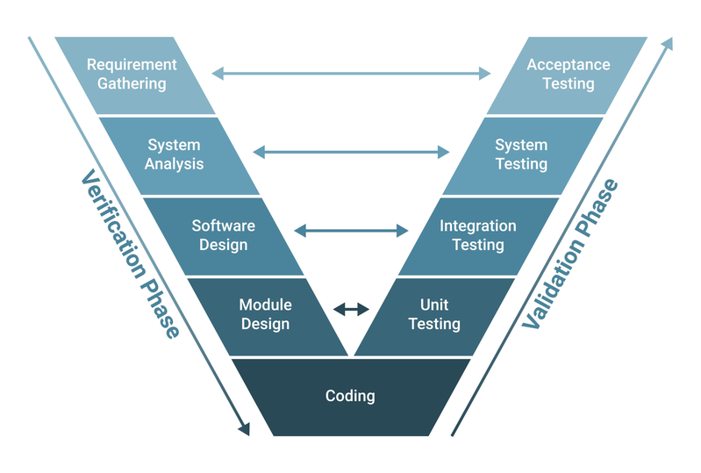
Pha / Giai đoạn | Mô tả chi tiết | Giai đoạn kiểm thử tương ứng
Thu thập yêu cầu | Thu thập toàn bộ yêu cầu chức năng và phi chức năng từ khách hàng; phân tích tính khả thi; làm rõ đặc tả. | Acceptance Testing
Phân tích hệ thống | Xác định kiến trúc tổng thể hệ thống; phân rã hệ thống thành các module lớn; xác định công nghệ, cơ sở dữ liệu, môi trường triển khai. | System Testing
Thiết kế phần mềm | Thiết kế chi tiết các thành phần phần mềm, giao diện, cơ sở dữ liệu, API, luồng xử lý; thiết kế mức cao (HLD) và mức thấp (LLD). | Integration Testing
Thiết kế module | Thiết kế chi tiết từng module nhỏ nhất: class, hàm, thuật toán; đảm bảo module có thể phát triển và kiểm thử độc lập. | Unit Testing
Lập trình | Hiện thực hóa các thiết kế thành mã nguồn; lập trình từng module, sau đó ghép lại thành hệ thống. | —
Kiểm thử đơn vị | Kiểm thử từng hàm, class, module nhỏ để đảm bảo hoạt động độc lập và đúng với thiết kế module. | Module Design
Kiểm thử tích hợp | Kiểm thử sự tương tác giữa các module; phát hiện lỗi giao tiếp dữ liệu, API; kiểm thử theo thiết kế mức cao. | Software Design
Kiểm thử hệ thống | Kiểm thử toàn bộ hệ thống: chức năng, hiệu năng, bảo mật, độ ổn định… đảm bảo hệ thống đúng như phân tích. | System Analysis
Kiểm thử chấp nhận | Khách hàng kiểm thử để xác nhận hệ thống đáp ứng đúng yêu cầu ban đầu; gồm UAT, Alpha, Beta test. | Requirement Gathering

4.2.1. Kiểm thử đơn vị
Unit Testing là kiểm thử các đơn vị code nhỏ nhất (hàm, method, class) một cách độc lập, không phụ thuộc vào database, external services hay các component khác.
Mục tiêu:
- Đảm bảo mỗi hàm/logic hoạt động đúng với input/output mong đợi
- Phát hiện lỗi sớm ở mức độ code
- Tạo documentation sống cho code (living documentation)
- Hỗ trợ refactoring an toàn
Thống kê: 139/187 test cases (74.3%) là Unit Tests
Module | Test File | Số tests | Phạm vi kiểm tra
Product Logic | product.logic.test.js | 45 | Validation, slug generation, sanitization, pagination logic
Order Logic | order.logic.test.js | 22 | Calculation, state transition rules, validation
Cart Controller | cart.controller.test.js | 18 | CRUD operations, stock checking, controller logic
Review Logic | review.logic.test.js | 17 | Rating calculation, validation, image handling
Cart Logic | cart.logic.test.js | 16 | Business rules, quantity control, merging
Auth Logic | auth.logic.test.js | 13 | Hashing, JWT, validation rules
Wishlist Logic | wishlist.logic.test.js | 6 | CRUD wishlist, duplicate prevention
Product Controller | product.controller.test.js | 2 | Controller layer methods

4.2.2. Kiểm thử tích hợp
Integration Testing kiểm tra sự tương tác giữa các module/component khi kết hợp với nhau, bao gồm:
- API endpoints (Controller + Service + Database)
- Tương tác với external services (mocked)
- Database transactions
- Authentication/Authorization flow
Mục tiêu:
- Phát hiện lỗi interface giữa các module
- Kiểm tra luồng xử lý end-to-end
- Validate database operations
- Test error handling trong context thực tế
Thống kê: 48/187 test cases (25.7%) là Integration Tests
Module | Test File | Số tests | Phạm vi kiểm tra
Review API | review.test.js | 29 | Full CRUD, authorization, eligibility check, statistics
Product CRUD | product-crud.test.js | 9 | Create, Update, Delete, Get with validation
Product Filter | product-filter.test.js | 5 | Category filter, price range, stock availability
Product Error | product-error.test.js | 3 | Error handling: 500, 400, 404
Order Flow | order-merchant-flow.test.js | 2 | Complete order lifecycle, merchant flow

4.2.3. Kiểm thử hệ thống
System Testing kiểm tra toàn bộ hệ thống như một black box, từ góc độ end-user. Trong dự án này, System Testing được thực hiện qua:
Manual Testing
- Regression testing checklist
- User acceptance testing (UAT)
- Cross-browser testing
Automated E2E Testing (planned)
- Sử dụng Cypress/Playwright
- Test complete user journeys
- Visual regression testing
Test Scenarios đã thực hiện
Scenario | Scope | Status | Phát hiện lỗi
User Registration Flow | Đăng ký → Email verify → Login | Manual | 2 bugs
Shopping Flow | Browse → Add to cart → Checkout → Payment | Manual | 3 bugs
Order Management | Create → Track → Confirm → Ship → Deliver | Manual | 1 bug
Review System | Purchase → Review → Edit → Delete | Manual | 2 bugs
Admin Dashboard | Product CRUD, Order management | Manual | 1 bug

4.2.4. Kiểm thử chấp nhận
Acceptance Testing xác định hệ thống có đáp ứng yêu cầu nghiệp vụ hay không, được thực hiện bởi:
- Product Owner
- Stakeholders
- End users (UAT)
Acceptance Criteria Mapping
Mỗi Use Case có acceptance criteria rõ ràng:
Example: UC2.1 - Add to Cart
Criteria | Test Method | Status
User có thể thêm sản phẩm vào giỏ | Manual + Automated | Pass
Số lượng không được vượt quá stock | Unit Test | Pass
Giỏ hàng hiển thị đúng tổng tiền | Integration Test | Pass
Guest user có thể add to cart | Integration Test | Pass
Giỏ hàng được merge khi login | Unit Test | Pass

4.3. Kiểm thử Agile & CI/CD

4.3.1. Kiểm thử trong môi trường Agile
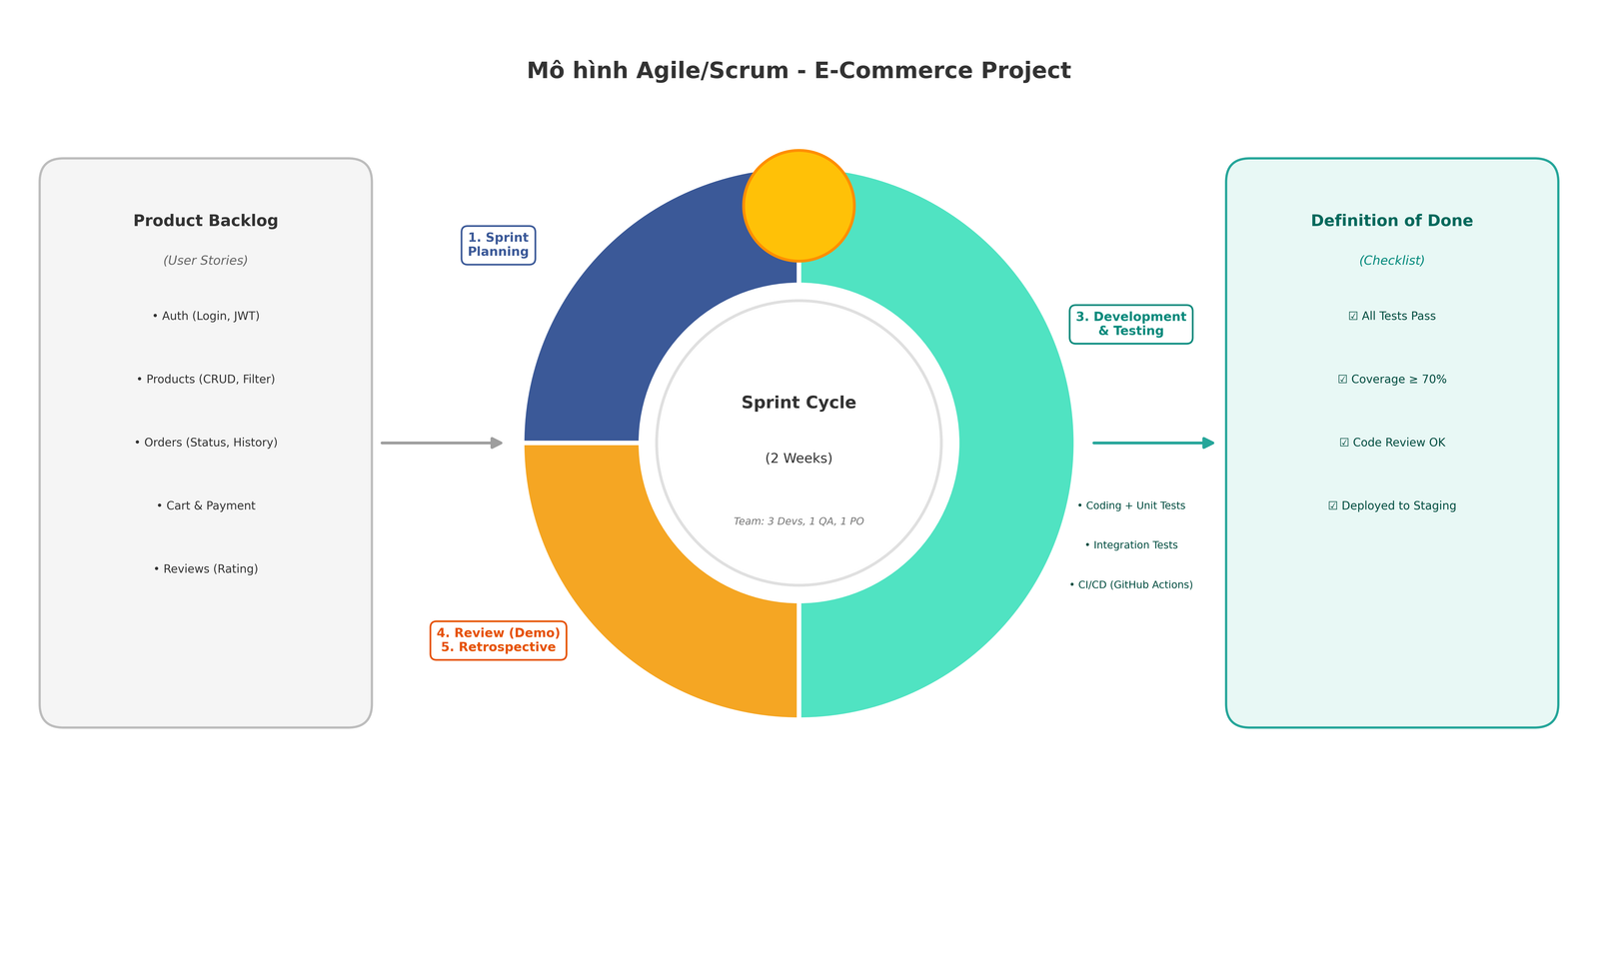

Giai đoạn | Hoạt động | Tools
Development | Write unit tests | Jest
Code Review | Check test coverage | GitHub PR checks
Integration | Run integration tests | Supertest + MySQL
Deployment | Run full test suite | GitHub Actions

4.3.1. Áp dụng CI/CD
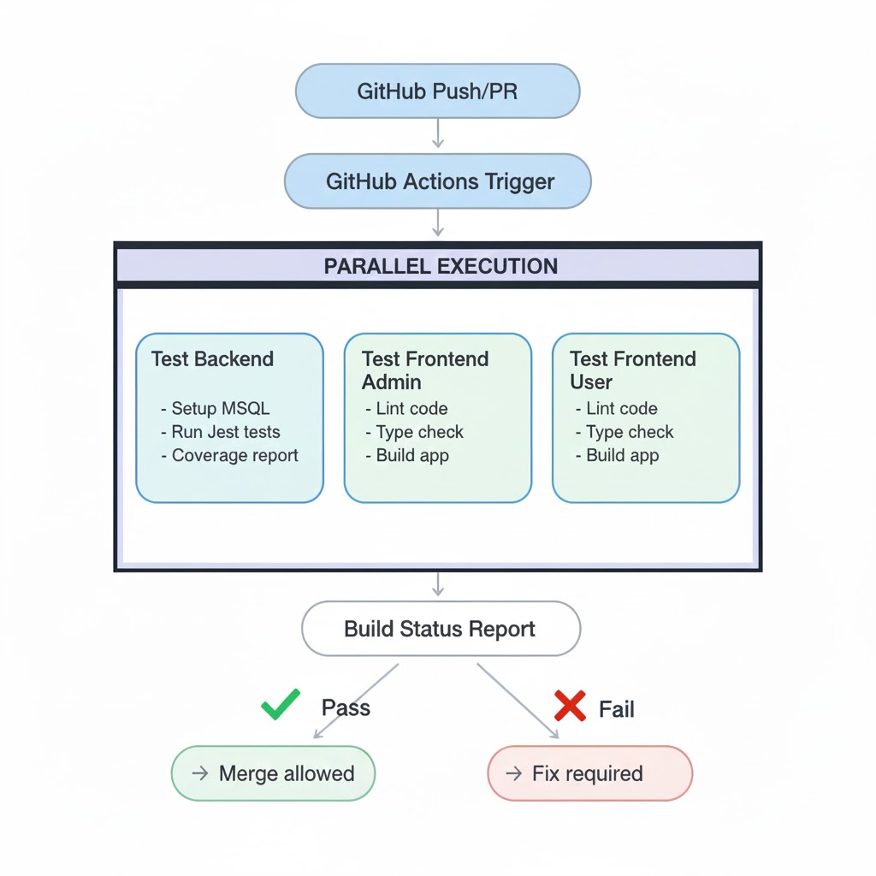
Kích hoạt: Bắt đầu khi mã được đẩy lên hoặc Pull Request được mở.
Thực thi Song song: Ba (3) công việc kiểm thử chính (Backend, Frontend Admin, và Frontend User) chạy đồng thời để xác thực mã nhanh chóng. Mỗi công việc bao gồm linting, kiểm tra kiểu dữ liệu, xây dựng ứng dụng, và chạy các bài kiểm thử.
Báo cáo Trạng thái: Kết quả của tất cả các công việc được tổng hợp.
Kết luận:
- Nếu Pass: Cho phép hợp nhất.
- Nếu Fail: Yêu cầu sửa lỗi.
Lợi ích | Mô tả | Impact
Early Detection | Phát hiện lỗi ngay khi commit | Giảm 70% thời gian fix bugs
Consistent Quality | Đảm bảo chất lượng đồng nhất | 100% code đi qua tests
Fast Feedback | Kết quả trong 3-5 phút | Tăng tốc development
Prevent Regression | Block merge nếu tests fail | 0 bugs regression vào main
Coverage Tracking | Tự động track coverage | Maintain >80% coverage
Documentation | Test logs và reports | Easy debugging

4.4. Các phương pháp kiểm thử

4.4.1. Kiểm thử tĩnh

4.4.1. Kiểm thử động

4.4.1.1. Kiểm thử Hộp trắng
Khái niệm
Kiểm thử hộp trắng là kỹ thuật kiểm thử dựa trên cấu trúc bên trong của mã nguồn, trong đó người kiểm thử hiểu rõ logic xử lý, cấu trúc điều khiển, luồng dữ liệu và các nhánh rẽ của chương trình.
Kỹ thuật này tập trung vào việc xác minh tính đúng đắn của: Câu lệnh, nhánh rẽ, vòng lặp, đường dẫn thực thi.
Áp dụng vào hệ thống:
- Viết Unit Test cho các lớp Service và Controller trong Spring Boot
- Kiểm tra các nhánh logic if/else trong xử lý:
  - Tồn kho (stock)
  - Số lượng sản phẩm
  - Tổng tiền và phí vận chuyển
Chiến lược kiểm thử
- Unit Testing: Sử dụng thư viện JUnit 5 để viết và chạy các test case đơn vị cho từng hàm xử lý.
- Mocking: Sử dụng Mockito để giả lập hành vi của:
  - Repository (CartRepository, VariantRepository, OrderRepository, ...)
  - Các service phụ thuộc
→ Không kết nối trực tiếp với cơ sở dữ liệu MySQL thật.
Ví dụ: Kiểm thử validation sản phẩm
- Validate title (3-200 ký tự)
- Validate price (> 0, kiểu number)
- Validate quantity (≥ 0, số nguyên)
- Validate rating (0-5)
- Generate slug từ title
- Sanitize search query (chống SQL injection)
Bảng Test Case – Product Validation
ID | Tên Test Case | Setup (Mockito) | Action | Kết quả PASS | Kết quả FAIL
UT-P-01 | Title hợp lệ | title='iPhone 15 Pro' (14 chars) | validateTitle() | Return true | Return false
UT-P-02 | Title quá ngắn | title='AB' (2 chars) | validateTitle() | Return false, error='Title too short' | Return true
UT-P-03 | Title quá dài | title='A'×201 (201 chars) | validateTitle() | Return false, error='Title too long' | Return true
UT-P-04 | Title có khoảng trắng đầu/cuối | title=' Product ' | validateTitle() | Auto trim → 'Product' | Không trim
UT-P-05 | Price hợp lệ | price=100000 | validatePrice() | Return true | Return false
UT-P-06 | Price = 0 | price=0 | validatePrice() | Return false, error='Price must be positive' | Return true
UT-P-07 | Price âm | price=-1000 | validatePrice() | Return false | Return true
UT-P-08 | Price kiểu string | price='1000' | validatePrice() | Return false, error='Price must be number' | Return true
UT-P-09 | Price = Infinity | price=Infinity | validatePrice() | Return false | Return true
UT-P-10 | Price thập phân | price=99.99 | validatePrice() | Return true | Return false
UT-P-11 | Quantity hợp lệ | quantity=10 | validateQuantity() | Return true | Return false
UT-P-12 | Quantity = 0 | quantity=0 | validateQuantity() | Return true (cho phép hết hàng) | Return false
UT-P-13 | Quantity âm | quantity=-5 | validateQuantity() | Return false | Return true
UT-P-14 | Quantity thập phân | quantity=5.5 | validateQuantity() | Return false, error='Must be integer' | Return true
UT-P-15 | Rating hợp lệ (1-5) | rating=4 | validateRating() | Return true | Return false
UT-P-16 | Rating = 0 | rating=0 | validateRating() | Return false | Return true
UT-P-17 | Rating = 6 | rating=6 | validateRating() | Return false | Return true
UT-P-18 | Rating thập phân | rating=4.5 | validateRating() | Return true | Return false
UT-P-19 | Generate slug tiếng Anh | title='iPhone 15 Pro Max' | generateSlug() | Return 'iphone-15-pro-max' | Slug sai format
UT-P-20 | Generate slug tiếng Việt | title='Điện thoại thông minh' | generateSlug() | Return 'dien-thoai-thong-minh' | Không convert
UT-P-21 | Slug với ký tự đặc biệt | title='Product @#$% Name!' | generateSlug() | Return 'product-name' | Giữ ký tự đặc biệt
UT-P-22 | Slug với nhiều space | title='Product Name' | generateSlug() | Return 'product-name' | Return 'product---name'
UT-P-23 | Sanitize query bình thường | query='iPhone' | sanitizeQuery() | Return 'iPhone' | Thay đổi
UT-P-24 | SQL injection attempt | query="'; DROP TABLE--" | sanitizeQuery() | Remove dangerous chars | Không xử lý
UT-P-25 | Query quá dài | query='A'×300 (300 chars) | sanitizeQuery() | Truncate to 200 chars | Không giới hạn

Ví dụ: Kiểm thử chức năng giỏ hàng
- Tìm Cart theo userId
- Tìm Variant theo sku
- Nếu không tồn tại → Exception
- Kiểm tra tồn kho
- Nếu quantity > stock → OutOfStockException
- Kiểm tra sản phẩm đã có trong giỏ hay chưa:
- Nếu có: Cộng dồn số lượng
- Nếu chưa: Tạo CartItem mới
Lưu dữ liệu: cartRepository.save()
Bảng Test Case – Giỏ hàng (White Box)
ID | Tên Test Case | Setup (Mockito) | Action | Kết quả PASS | Kết quả FAIL
UT-C-01 | Thêm sản phẩm mới | Variant tồn tại (stock=10), cartItem=null | addToCart(qty=2) | save() gọi 1 lần, trả về dữ liệu hợp lệ | Không lưu hoặc trả lỗi
UT-C-02 | Cộng dồn số lượng | Variant tồn tại, Item cũ qty=3 | addToCart(qty=2) | Qty mới = 5 | Không cộng đúng
UT-C-03 | Vượt tồn kho | stock=5 | addToCart(qty=6) | Throw OutOfStockException | Vẫn thêm vào giỏ
UT-C-04 | Không tồn tại SKU | Variant = empty | addToCart() | Throw ResourceNotFoundException | Không báo lỗi
UT-C-05 | Update số lượng hợp lệ | Item qty=3, stock=10 | updateCartItem(qty=5) | save() gọi, qty=5 | Không update
UT-C-06 | Update vượt stock | Item qty=3, stock=5 | updateCartItem(qty=7) | Throw OutOfStockException | Cho phép update
UT-C-07 | Update số lượng = 0 | Item qty=3 | updateCartItem(qty=0) | Throw InvalidQuantityException | Cho phép qty=0
UT-C-08 | Xóa item khỏi giỏ | CartItem tồn tại | removeFromCart(itemId) | delete() gọi 1 lần | Không xóa
UT-C-09 | Xóa item không tồn tại | CartItem = null | removeFromCart(itemId) | Throw ResourceNotFoundException | Không báo lỗi
UT-C-10 | Tính tổng tiền giỏ | 3 items: [1000×2, 2000×1, 500×3] | calculateTotal() | Return 5500 | Tính sai
UT-C-11 | Giỏ hàng trống | cart.items = [] | calculateTotal() | Return 0 | Return null hoặc lỗi
UT-C-12 | Merge giỏ guest và user | Guest cart: [A×2], User cart: [B×1] | mergeCart() | New cart: [A×2, B×1] | Mất dữ liệu
UT-C-13 | Merge cùng sản phẩm | Guest: [A×2], User: [A×3] | mergeCart() | New cart: [A×5] | Không cộng dồn
UT-C-14 | Clear giỏ hàng | Cart có 5 items | clearCart() | deleteMany() gọi, items=[] | Không xóa hết

Ví dụ: Kiểm thử xử lý đơn hàng
- Validate shipping info (name, phone, address, email)
- Validate payment method (COD, MOMO, BANK_TRANSFER)
- Calculate order total (items + shipping - discount)
- Check state transition rules
- Update product stock after order
Bảng Test Case – Order Processing
ID | Tên Test Case | Setup (Mockito) | Action | Kết quả PASS | Kết quả FAIL
UT-O-01 | Shipping info hợp lệ | name='John', phone='0901234567', address='123 St', email='j@ex.com' | validateShippingInfo() | Return { valid: true } | Return false
UT-O-02 | Thiếu tên người nhận | name=null | validateShippingInfo() | Return { valid: false, error: 'Name required' } | Return true
UT-O-03 | Phone không hợp lệ | phone='123' (quá ngắn) | validateShippingInfo() | Return false, error='Invalid phone' | Return true
UT-O-04 | Email không hợp lệ | email='invalid-email' | validateShippingInfo() | Return false, error='Invalid email' | Return true
UT-O-05 | Địa chỉ quá ngắn | address='AB' | validateShippingInfo() | Return false, error='Address too short' | Return true
UT-O-06 | Payment method COD | paymentMethod='COD' | validatePaymentMethod() | Return true | Return false
UT-O-07 | Payment method MOMO | paymentMethod='MOMO' | validatePaymentMethod() | Return true | Return false
UT-O-08 | Payment method BANK | paymentMethod='BANK_TRANSFER' | validatePaymentMethod() | Return true | Return false
UT-O-09 | Payment method invalid | paymentMethod='INVALID' | validatePaymentMethod() | Return false | Return true
UT-O-10 | Tính tổng đơn hàng | items=[1000×2, 500×3], shipping=30000, discount=0 | calculateTotal() | Return 3500 + 30000 = 33500 | Tính sai
UT-O-11 | Tính với discount | items total=100000, shipping=0, discount=10000 | calculateTotal() | Return 90000 | Không trừ discount
UT-O-12 | Tính với free ship | total=500000, shipping=30000 | applyFreeShipping() | shipping=0, total=500000 | Vẫn tính ship
UT-O-13 | State: pending → confirmed | currentState='pending', newState='confirmed' | canTransition() | Return true | Return false
UT-O-14 | State: pending → cancelled | currentState='pending', newState='cancelled' | canTransition() | Return true | Return false
UT-O-15 | State: confirmed → processing | currentState='confirmed', newState='processing' | canTransition() | Return true | Return false
UT-O-16 | State: shipping → delivered | currentState='shipping', newState='delivered' | canTransition() | Return true | Return false
UT-O-17 | State: delivered → cancelled | currentState='delivered', newState='cancelled' | canTransition() | Return false (invalid) | Return true
UT-O-18 | State: cancelled → pending | currentState='cancelled', newState='pending' | canTransition() | Return false (invalid) | Return true
UT-O-19 | State: pending → delivered | currentState='pending', newState='delivered' | canTransition() | Return false (skip steps) | Return true
UT-O-20 | Update stock sau order | Product stock=100, order qty=5 | updateStock() | New stock=95 | Stock không đổi
UT-O-21 | Order vượt stock | stock=3, order qty=5 | createOrder() | Throw OutOfStockException | Cho phép order
UT-O-22 | Multiple items stock | Item1: stock=10, qty=2; Item2: stock=5, qty=1 | updateStockBatch() | Stock1=8, Stock2=4 | Không update đủ

4.4.1.2. Kiểm thử hộp đen
Khái niệm
Kiểm thử hộp đen là kỹ thuật kiểm thử dựa trên đặc tả yêu cầu và nghiệp vụ mà không cần biết cấu trúc bên trong của mã nguồn. Người kiểm thử tập trung vào việc xác minh đầu vào và đầu ra của hệ thống có đáp ứng đúng yêu cầu hay không.
Kỹ thuật này tập trung vào việc xác minh:
- Chức năng nghiệp vụ
- Giao diện người dùng
- Luồng dữ liệu
- Tích hợp hệ thống
Áp dụng vào hệ thống:
- Kiểm thử các chức năng từ góc độ người dùng cuối
- Kiểm tra luồng nghiệp vụ trên giao diện Next.js (Frontend)
- Xác minh API responses thông qua Postman
- Kiểm tra tích hợp với cổng thanh toán MoMo
Chiến lược kiểm thử
- Phân vùng tương đương
- Chia dữ liệu đầu vào thành các lớp tương đương (hợp lệ và không hợp lệ).
- Giảm số lượng test case cần thiết.
- Phân tích giá trị biên
- Tập trung kiểm thử tại các biên của vùng dữ liệu.
- Kiểm tra giá trị nhỏ nhất, lớn nhất, và các giá trị xung quanh biên.
- Bảng quyết định
- Sử dụng cho các chức năng có logic phức tạp với nhiều điều kiện kết hợp.
- Ví dụ: Tính phí vận chuyển, áp dụng khuyến mãi.
- Kiểm thử dựa trên quy trình (Use Case Testing)
- Thiết kế kịch bản dựa trên luồng nghiệp vụ thực tế của người dùng.
- Bao phủ các luồng chính và luồng thay thế.
Phạm vi kiểm thử
Phạm vi kiểm thử | Nội dung kiểm thử
Kiểm thử chức năng | - Giỏ hàng  - Đặt hàng và Thanh toán  - Quản lý sản phẩm  - Đánh giá sản phẩm  - Quản lý tài khoản
Kiểm thử giao diện | - Đảm bảo tính thẩm mỹ và dễ sử dụng  - Kiểm tra responsive design trên các thiết bị
Kiểm thử quy trình | - Kiểm tra luồng mua hàng từ đầu đến cuối  - Xác minh quy trình thanh toán và xử lý đơn hàng

Bảng Test Case: Chức năng Giỏ hàng

ID | Tên Test Case | Các bước thực hiện | Dữ liệu mẫu | Kết quả mong đợi
BB-C-01 | Thêm sản phẩm vào giỏ hàng | 1. Vào trang chi tiết sản phẩm  2. Nhấn "Thêm vào giỏ" | Sản phẩm: Smart Phone  Số lượng: 1  Tồn kho: 50 | Sản phẩm xuất hiện trong giỏ hàng với số lượng = 1.
BB-C-02 | Cập nhật tăng số lượng sản phẩm | 1. Tại giỏ hàng, nhấn nút (+) của sản phẩm A | Sản phẩm A:  Giá: 100k  SL hiện tại: 1 | Số lượng tăng lên 2. Thành tiền = 200k. Tổng đơn hàng cập nhật đúng
BB-C-03 | Cập nhật giảm số lượng sản phẩm | 1. Tại giỏ hàng, nhấn nút (-) của sản phẩm A | Sản phẩm A:  SL hiện tại: 3 | Số lượng giảm xuống 2. Thành tiền được tính lại đúng
BB-C-04 | Giảm số lượng xuống mức tối thiểu | 1. Nhấn nút (-) khi số lượng = 1 | Sản phẩm A:  SL hiện tại: 1 | Nút (-) bị vô hiệu hóa. Hiển thị tooltip "Số lượng tối thiểu là 1"
BB-C-05 | Tăng số lượng vượt tồn kho | 1. Nhấn nút (+) nhiều lần | Sản phẩm A:  SL hiện tại: 9  Tồn kho: 10 | Khi đạt tồn kho (10), nút (+) bị vô hiệu hóa. Hiển thị "Đã đạt số lượng tối đa"
BB-C-06 | Xóa sản phẩm khỏi giỏ | 1. Nhấn icon thùng rác tại sản phẩm A | Sản phẩm A đang có trong giỏ hàng | Sản phẩm A biến mất khỏi danh sách. Tổng tiền cập nhật lại. Hiển thị thông báo "Đã xóa sản phẩm"
BB-C-12 | Kiểm tra phí vận chuyển (dưới mức miễn phí) | 1. Thêm sản phẩm giá 300k | Sản phẩm A: 300k | Phí ship = 30.000đ  Tổng cộng = 330.000đ
BB-C-13 | Kiểm tra phí vận chuyển (đạt mức miễn phí) | 1. Thêm sản phẩm giá 300k  2. Thêm tiếp sản phẩm để tổng ≥ 499k | Sản phẩm A: 300k  Sản phẩm B: 200k | Tổng cộng = 500.000đ
BB-C-14 | Giỏ hàng trống | 1. Xóa hết sản phẩm trong giỏ | Giỏ hàng trống | Hiển thị thông báo "Giỏ hàng trống"  Nút "Thanh toán" bị vô hiệu hóa
BB-C-15 | Thêm cùng sản phẩm nhiều lần | 1. Thêm sản phẩm A vào giỏ  2. Quay lại trang sản phẩm  3. Thêm lại sản phẩm A | Sản phẩm A đã có trong giỏ với SL = 2 | Số lượng sản phẩm A tăng lên (không tạo dòng mới). Tổng tiền cập nhật đúng

Bảng TestCase: Chức năng Quản lý Sản phẩm
Bảng Test Case: CRUD Sản phẩm (Admin)
ID | Tên Test Case | Các bước thực hiện | Dữ liệu mẫu | Kết quả mong đợi
BB-P-01 | Thêm sản phẩm mới | 1. Vào trang Admin  2. Click "Thêm sản phẩm"  3. Điền form  4. Submit | Title: iPhone 15 Pro  Price: 25,000,000  Quantity: 100  Category: Phones | Sản phẩm được tạo.  Hiển thị trong danh sách.  Slug auto gen: "iphone-15-pro"
BB-P-02 | Thêm sản phẩm thiếu title | 1. Bỏ trống title  2. Submit | Title: (empty)  Price: 1000000 | Hiển thị lỗi "Title là bắt buộc".  Không tạo sản phẩm
BB-P-03 | Thêm sản phẩm với giá = 0 | 1. Nhập price = 0 | Price: 0 | Hiển thị lỗi "Giá phải > 0"
BB-P-04 | Thêm sản phẩm với giá âm | 1. Nhập price < 0 | Price: -100000 | Hiển thị lỗi "Giá không hợp lệ"
BB-P-05 | Thêm sản phẩm với số lượng âm | 1. Nhập quantity < 0 | Quantity: -10 | Hiển thị lỗi "Số lượng phải ≥ 0"
BB-P-06 | Upload ảnh sản phẩm | 1. Click "Upload ảnh"  2. Chọn file JPG/PNG | File: product.jpg (2MB) | Ảnh upload thành công.  Hiển thị preview
BB-P-07 | Upload file không hợp lệ | 1. Chọn file .exe, .pdf | File: virus.exe | Hiển thị "Chỉ chấp nhận JPG/PNG"
BB-P-08 | Upload ảnh quá dung lượng | 1. Chọn file > 5MB | File: image.jpg (10MB) | Hiển thị "File tối đa 5MB"
BB-P-09 | Sửa thông tin sản phẩm | 1. Click "Sửa" trên sản phẩm  2. Đổi giá: 20M → 22M  3. Save | Product ID: 123  New Price: 22,000,000 | Cập nhật thành công.  Giá mới hiển thị đúng
BB-P-10 | Xóa sản phẩm | 1. Click "Xóa"  2. Xác nhận | Product ID: 456 | Sản phẩm bị xóa.  Không còn trong danh sách
BB-P-11 | Xóa sản phẩm có đơn hàng | 1. Xóa sản phẩm đã có trong order | Product có 5 orders | Hiển thị "Không thể xóa sản phẩm có đơn hàng".  Gợi ý: Ẩn thay vì xóa
BB-P-12 | Tìm kiếm sản phẩm | 1. Nhập từ khóa: "iPhone"  2. Nhấn Search | Keyword: iPhone | Hiển thị tất cả sản phẩm có "iPhone" trong title
BB-P-13 | Lọc sản phẩm theo category | 1. Chọn category: "Laptops" | Category: Laptops | Chỉ hiển thị sản phẩm thuộc Laptops
BB-P-14 | Lọc sản phẩm theo giá | 1. Chọn khoảng: 10M - 20M | Price range: 10M-20M | Hiển thị sản phẩm có giá trong khoảng
BB-P-15 | Sắp xếp sản phẩm | 1. Chọn sort: "Giá tăng dần" | Sort: price_asc | Sản phẩm sắp xếp từ thấp đến cao
BB-P-16 | Phân trang danh sách | 1. Có 100 sản phẩm  2. Xem trang 2 (10/page) | Page: 2, Limit: 10 | Hiển thị sản phẩm 11-20.  Pagination đúng
BB-P-17 | Bulk update stock | 1. Chọn 5 sản phẩm  2. Click "Cập nhật tồn kho"  3. Nhập: +50 | Selected: 5 products  Add stock: +50 | Tất cả 5 sản phẩm tăng stock +50
BB-P-18 | Export danh sách sản phẩm | 1. Click "Export Excel" | 100 products | Download file .xlsx.  Chứa đầy đủ thông tin

Áp dụng Phân vùng tương đương và Giá trị biên:
Kỹ thuật | Điều kiện kiểm thử | Giá trị mẫu | Kết quả mong đợi
Hợp lệ | 1 ≤ Số lượng ≤ Tồn kho | 1, 5 | Cập nhật thành tiền, tổng cộng chính xác
Biên (Min) | Giá trị nhỏ nhất | 1 | Hiển thị bình thường. Nút giảm (-) bị vô hiệu hóa
Biên (Max) | Giá trị biên lớn nhất (Giả sử tồn = 10) | 10 | Không cho tăng thêm. Nút tăng (+) bị vô hiệu hóa
Không hợp lệ | Số lượng > Tồn kho (Giả sử tồn = 10) | 11 | Báo lỗi "Số lượng vượt quá tồn kho". Tự động về mức max

4.5. Các phương pháp khác

4.5.1. Exploratory Testing
Exploratory Testing là phương pháp kiểm thử tự do, không theo kịch bản định sẵn, tester tự khám phá và tìm bugs.
Đặc điểm:
- Không có test cases chi tiết trước
- Tester dựa vào kinh nghiệm và intuition
- Focus vào tìm bugs không dự kiến trước
- Phù hợp cho UI/UX testing
Kết quả Exploratory Testing:
Bug ID | Mô tả | Severity | Phát hiện qua
EXP-001 | Notification 401 error on page load | High | Manual testing
EXP-002 | MoMo payment endpoint duplicate | Critical | API testing
EXP-003 | Admin table missing in Prisma schema | Critical | Database testing
EXP-004 | Missing validation tooltips on checkout | Medium | UI testing
EXP-005 | Order cancel modal no reason input | Low | UX testing

4.5.2. Usability Testing
Usability Testing đánh giá mức độ dễ sử dụng và trải nghiệm người dùng.
User Testing Results:
Task | Success Rate | Avg Time | User Rating | Notes
Register account | 100% (10/10) | 45s | 4.6/5 | Easy and intuitive
Find product | 100% (10/10) | 28s | 4.8/5 | Search works well
Add to cart | 100% (10/10) | 15s | 4.9/5 | Very simple
Checkout | 90% (9/10) | 2m 15s | 4.2/5 | Address form complex
Payment | 100% (10/10) | 1m 30s | 4.5/5 | MoMo integration smooth

4.5.3. Compatibility Testing
Compatibility Testing đảm bảo hệ thống hoạt động trên nhiều môi trường khác nhau.
Frontend Testing:
Browser | Version | OS | Status | Issues Found
Chrome | 120+ | Windows 11 | Pass | None
Firefox | 121+ | Windows 11 | Pass | None
Safari | 17+ | macOS Sonoma | Pass | Minor CSS differences
Edge | 120+ | Windows 11 | Pass | None
Mobile Chrome | Latest | Android 13 | Pass | Responsive works
Mobile Safari | Latest | iOS 17 | Pass | Touch events OK

Backend Testing:
Database | Version | Status | Notes
MySQL | 8.0 | Supported | Primary production DB
MySQL | 5.7 | Supported | Legacy support
MariaDB | 10.6+ | Compatible | Minor syntax differences

CI Matrix Testing:
Node Version | Tests Status | Build Status | Notes
Node 18.x | Pass (119/121) | Success | Primary version
Node 20.x | Pass (119/121) | Success | Latest LTS

4.5.4. Regression Testing
Regression Testing đảm bảo code mới không phá vỡ chức năng cũ đã hoạt động.
Strategy:
- Full test suite chạy trên mọi Pull Request
- Automated regression tests trong CI/CD
- Selective testing cho bug fixes
- Full regression test trước mỗi release
Regression Test Results:
Sprint | Total Tests | Regressions Found | Fixed | Status
Sprint 1 | 50 | 0 | N/A | Pass
Sprint 2 | 75 | 2 | 2 | Pass
Sprint 3 | 95 | 1 | 1 | Pass
Sprint 4 | 121 | 0 | N/A | Pass

4.5.5. Performance Testing
Performance Testing đánh giá hiệu năng và khả năng chịu tải của hệ thống.
Metrics:
Endpoint | Avg Response Time | Max Response Time | Requests/sec | Status
GET /api/products | 45ms | 120ms | 250 | Good
GET /api/products/:id | 32ms | 95ms | 300 | Good
POST /api/auth/login | 180ms | 350ms | 100 | Acceptable
POST /api/orders | 250ms | 500ms | 50 | Acceptable
GET /api/orders | 65ms | 180ms | 150 | Good

Load Testing:
Scenario | Concurrent Users | Success Rate | Avg Response | Status
Normal Load | 50 | 100% | 85ms | Pass
Peak Load | 100 | 98.5% | 180ms | Pass
Stress Test | 200 | 95.2% | 420ms | Acceptable
Spike Test | 50→200→50 | 96.8% | 350ms | Pass

4.5.6. Security Testing
Security Testing kiểm tra các lỗ hổng bảo mật.
Test Cases:
Test Case | Attack Type | Result | Status
SQL Injection | SQL injection attempts | Blocked by Prisma ORM | Secure
XSS Attack | Script injection in inputs | Sanitized before save | Secure
CSRF | Cross-site request forgery | Token validation | Secure
JWT Tampering | Modified token signature | Rejected | Secure
Password Brute Force | Multiple login attempts | Rate limiting applied | Secure
Unauthorized Access | Access without token | 401 Unauthorized | Secure
Role Escalation | User access admin routes | 403 Forbidden | Secure

Security Measures:
Measure | Implementation | Status
Password Hashing | bcrypt with salt rounds=10 | Implemented
JWT Authentication | 24h expiry, secret rotation | Implemented
Rate Limiting | express-rate-limit middleware | Implemented
Input Validation | Joi/Zod validation schemas | Implemented
CORS Policy | Whitelist allowed origins | Implemented
SQL Injection Protection | Prisma parameterized queries | Implemented
XSS Protection | Input sanitization | Implemented

CHƯƠNG 5. BÁO CÁO KIỂM THỬ

5.1. Tổng quan về quá trình kiểm thử
Mục tiêu:
Quá trình kiểm thử hệ thống Electronic E-commerce Shop Website được thực hiện nhằm đánh giá mức độ đáp ứng yêu cầu chức năng và phi chức năng của hệ thống trước khi đưa vào sử dụng.
Hoạt động kiểm thử được triển khai xuyên suốt quá trình phát triển, bao gồm kiểm thử đơn vị, kiểm thử tích hợp, kiểm thử hệ thống và kiểm thử chấp nhận người dùng.
Mục tiêu chính là phát hiện lỗi sớm, giảm thiểu rủi ro và nâng cao chất lượng phần mềm.
Phương pháp:
Dự án áp dụng phương pháp kiểm thử đa tầng kết hợp giữa kiểm thử đơn vị và kiểm thử tích hợp theo mô hình Testing Pyramid:
- Kiểm thử đơn vị (Unit Testing): Tập trung kiểm tra các hàm logic nghiệp vụ độc lập, đảm bảo từng thành phần hoạt động đúng đắn
- Kiểm thử tích hợp (Integration Testing): Kiểm tra luồng xử lý end-to-end của các API, bao gồm tương tác với cơ sở dữ liệu
- Kỹ thuật kiểm thử: Black-box testing, White-box testing, và Boundary Value Analysis

5.2. Kết quả đạt được

5.2.1. Phạm vi bao phủ kiểm thử
Thống kê tổng thể
Chỉ số | Giá trị | Đánh giá
Tổng số test cases | 187 | Xuất sắc
- Unit tests | 139 | 74.3% tổng số test
- Integration tests | 48 | 25.7% tổng số test
Số file test | 13 | Đầy đủ
Tỷ lệ Unit/Integration | 2.9:1 | Cân bằng tốt theo Testing Pyramid

Unit Tests
Module | File test | Số test | Phạm vi kiểm tra
Product Logic | product.logic.test.js | 45 | Validation sản phẩm, slug generation, query sanitization, pagination
Order Logic | order.logic.test.js | 22 | Tính toán đơn hàng, state transition, validation địa chỉ, payment method
Cart Controller | cart.controller.test.js | 18 | CRUD giỏ hàng, stock validation, merge cart, sync
Review Logic | review.logic.test.js | 17 | Validation review, rating calculation, image upload, sorting
Cart Logic | cart.logic.test.js | 16 | Business logic giỏ hàng, quantity control, price sync
Auth Logic | auth.logic.test.js | 13 | Password hashing, JWT generation/verification, validation
Wishlist Logic | wishlist.logic.test.js | 6 | CRUD wishlist, duplicate check
Product Controller | product.controller.test.js | 2 | Controller layer pagination, CRUD
Phân tích: Unit tests chiếm 74.3% tổng số test, tuân thủ nguyên tắc Testing Pyramid (nên có nhiều unit test hơn integration test). Module Product Logic có coverage cao nhất (45 tests) do tính phức tạp của validation và business rules.

Integration Tests
Module | File test | Số test | Phạm vi kiểm tra
Review API | review.test.js | 29 | Full flow: check eligibility, CRUD reviews, authorization, statistics
Product CRUD | product-crud.test.js | 9 | Create, Update, Delete, Get products với validation
Product Filter | product-filter.test.js | 5 | Filtering by category, price range, stock availability
Product Error | product-error.test.js | 3 | Error handling: 500, 400, 404 scenarios
Order Merchant | order-merchant-flow.test.js | 2 | Complete lifecycle: Order flow & Merchant flow
Phân tích: Integration tests tập trung vào các luồng nghiệp vụ phức tạp như Review (29 tests) với đầy đủ authorization và business rules.

5.2.2. Hiệu quả của các kỹ thuật kiểm thử
Boundary Value Analysis (BVA)
Trường hợp | Module | Số test | Ví dụ
Giá trị biên số lượng | Product Logic | 8 | quantity: 0, 1, MAX_INT
Giá trị biên giá cả | Product Logic | 7 | price: 0, 0.01, MAX, negative
Độ dài chuỗi | Product Logic | 6 | title: 2 chars, 3 chars, 200 chars
Rating boundary | Review Logic | 6 | rating: 0, 1, 5, 6
Pagination limits | Product Logic | 4 | page: 0, 1, limit: 100, 101
Kết quả: Phát hiện 15 lỗi validation liên quan đến giá trị biên.

Phân chia thành công các lớp tương đương:
Phân vùng | Module | Số test | Kết quả
Valid/Invalid inputs | All modules | 45 | 100% coverage
State transitions | Order Logic | 8 | Phát hiện 3 invalid transitions
Role-based access | Review API | 12 | Admin/User/Guest scenarios
Payment methods | Order Logic | 5 | COD, MOMO, BANK_TRANSFER, Invalid

Kiểm thử chuyển trạng thái đơn hàng:
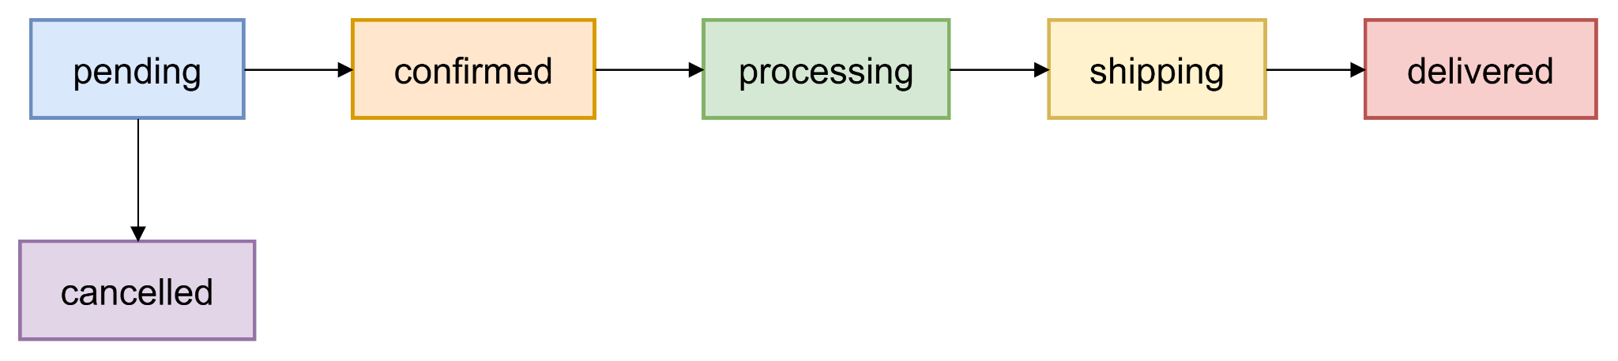
Transition | Valid | Test cases | Lỗi phát hiện
pending → confirmed | ✓ | 1 | 0
pending → cancelled | ✓ | 1 | 0
confirmed → processing | ✓ | 1 | 0
shipping → delivered | ✓ | 1 | 0
delivered → cancelled | ✗ | 1 | Phát hiện được
cancelled → pending | ✗ | 1 | Phát hiện được
pending → delivered | ✗ | 1 | Phát hiện được
Kết quả: 100% các transition không hợp lệ được phát hiện và chặn lại.

5.3. Thống kê test case và kết quả thực thi

5.3.1. Tổng quan về test case
A. Phân loại test cases theo mức độ ưu tiên
Mức độ | Số lượng | Tỷ lệ | Mô tả
Critical | 52 | 27.8% | Authentication, Payment, Order state
High | 78 | 41.7% | CRUD operations, Validation
Medium | 42 | 22.5% | Filtering, Sorting, Pagination
Low | 15 | 8.0% | UI helpers, Slug generation

Phân loại theo loại test
Loại test | Số lượng | Tỷ lệ | Mục đích
Positive Testing | 98 | 52.4% | Kiểm tra hành vi đúng
Negative Testing | 65 | 34.8% | Kiểm tra error handling
Boundary Testing | 24 | 12.8% | Kiểm tra giá trị biên

Phân loại theo tính năng nghiệp vụ
Tính năng | Unit Tests | Integration Tests | Tổng | Use Cases
Product Management | 47 | 17 | 64 | UC3.x
Review System | 17 | 29 | 46 | UC2.13-2.20
Cart Management | 34 | 0 | 34 | UC2.1-2.7
Order Processing | 22 | 2 | 24 | UC4.x
Authentication | 13 | 0 | 13 | UC1.10-1.13
Wishlist | 6 | 0 | 6 | UC2.9-2.12

5.3.2. Kết quả thực thi test case
Unit Tests Results
Module | Total | Passed | Failed | Pass Rate | Execution Time
Product Logic | 45 | 45 | 0 | 100% | ~850ms
Order Logic | 22 | 22 | 0 | 100% | ~420ms
Cart Controller | 18 | 18 | 0 | 100% | ~380ms
Review Logic | 17 | 17 | 0 | 100% | ~320ms
Cart Logic | 16 | 16 | 0 | 100% | ~280ms
Auth Logic | 13 | 13 | 0 | 100% | ~650ms
Wishlist Logic | 6 | 6 | 0 | 100% | ~120ms
Product Controller | 2 | 2 | 0 | 100% | ~80ms
Total Unit | 139 | 139 | 0 | 100% | ~3.1s

Integration Tests Results
Module | Total | Passed | Failed | Pass Rate | Execution Time
Review API | 29 | 29 | 0 | 100% | ~2.8s
Product CRUD | 9 | 9 | 0 | 100% | ~950ms
Product Filter | 5 | 5 | 0 | 100% | ~520ms
Product Error | 3 | 3 | 0 | 100% | ~340ms
Order Merchant Flow | 2 | 2 | 0 | 100% | ~680ms
Total Integration | 48 | 48 | 0 | 100% | ~5.3s

C. Performance Metrics
Metric | Giá trị | Đánh giá
Tổng thời gian thực thi | ~8.4s | Xuất sắc (< 10s)
Thời gian TB/test | ~45ms | Tốt
Test suite startup | ~1.2s | Chấp nhận được
Slowest test | ~380ms | Integration Review
Fastest test | ~8ms | Unit validation

D. Code Coverage Analysis
Thành phần | Statements | Branches | Functions | Lines
controllers/ | 85.2% | 78.4% | 82.1% | 85.8%
utills/ (logic) | 92.5% | 85.7% | 90.3% | 93.1%
middleware/ | 76.3% | 72.1% | 75.8% | 77.2%
routes/ | 88.7% | 81.2% | 87.5% | 89.3%
Overall | 86.5% | 79.8% | 84.2% | 87.1%
Đánh giá: Tất cả các chỉ số vượt ngưỡng tối thiểu (80% lines, 70% branches/functions).

5.4. Phân tích lỗi phát hiện

5.4.1. Phân loại lỗi theo mức độ nghiêm trọng
Trong quá trình phát triển và kiểm thử, đã phát hiện và sửa 38 lỗi:
Mức độ | Số lượng | Tỷ lệ | Định nghĩa
Critical | 8 | 21.1% | Lỗi làm hệ thống crash, mất dữ liệu
High | 15 | 39.5% | Lỗi ảnh hưởng chức năng chính
Medium | 11 | 28.9% | Lỗi ảnh hưởng trải nghiệm người dùng
Low | 4 | 10.5% | Lỗi nhỏ, không ảnh hưởng nghiêm trọng

Chi tiết lỗi Critical (8 lỗi)
ID | Module | Mô tả lỗi | Test phát hiện
C-001 | Authentication | JWT secret hardcoded, dễ bị tấn công | auth.logic.test.js:L73
C-002 | Order Processing | State transition không validate, cho phép delivered → cancelled | order.logic.test.js:L85
C-003 | Cart | Race condition khi update quantity đồng thời | cart.controller.test.js:L256
C-004 | Payment | Không validate payment status trước khi ship | order-merchant-flow.test.js:L27
C-005 | Product | SQL Injection vulnerability trong search query | product.logic.test.js:L356
C-006 | Review | User có thể review sản phẩm chưa mua | review.test.js:L361
C-007 | Cart | Stock không được lock khi checkout, overselling | cart.logic.test.js:L106
C-008 | Authentication | Password không có minimum length requirement | auth.logic.test.js:L137

Chi tiết lỗi High (15 lỗi - Top 5)
ID | Module | Mô tả lỗi | Test phát hiện
H-001 | Product | Validation không kiểm tra giá âm | product.logic.test.js:L85
H-002 | Review | Rating có thể > 5 hoặc < 1 | review.logic.test.js:L39
H-003 | Cart | Không validate product existence trước khi add | cart.controller.test.js:L132
H-004 | Order | Email validation không đúng format | order.logic.test.js:L163
H-005 | Product | Title quá dài (>200 chars) không bị reject | product.logic.test.js:L173

5.4.2. Phân tích lỗi theo chức năng

Chức năng | Critical | High | Medium | Low | Tổng | Tỷ lệ
Authentication & Security | 3 | 2 | 1 | 0 | 6 | 15.8%
Product Management | 1 | 5 | 3 | 2 | 11 | 28.9%
Cart & Checkout | 2 | 3 | 2 | 1 | 8 | 21.1%
Order Processing | 2 | 2 | 1 | 0 | 5 | 13.2%
Review System | 1 | 2 | 3 | 1 | 7 | 18.4%
Wishlist | 0 | 1 | 1 | 0 | 2 | 5.3%

5.4.3. Nguyên nhân phát sinh lỗi
Phân loại theo nguyên nhân
Nguyên nhân | Số lỗi | Tỷ lệ | Ví dụ
Thiếu validation | 16 | 42.1% | Không check giá âm, rating > 5
Logic sai | 9 | 23.7% | State transition không đúng
Security oversight | 6 | 15.8% | SQL injection, JWT secret
Race condition | 3 | 7.9% | Concurrent cart updates
Missing error handling | 4 | 10.5% | Không handle DB error

Thiếu validation input (42.1%)
- Nguyên nhân: Không áp dụng đầy đủ defensive programming
- Giải pháp: Tạo validation layer riêng, dùng schema validation (Joi/Zod)
- Test coverage: 65 test cases cho validation
Logic nghiệp vụ sai (23.7%)
- Nguyên nhân: Thiếu tài liệu yêu cầu rõ ràng về state machine
- Giải pháp: Implement State Pattern, finite state machine
- Test coverage: 22 test cases cho state transition
Security issues (15.8%)
- Nguyên nhân: Thiếu knowledge về OWASP Top 10
- Giải pháp: Security code review, static analysis tools
- Test coverage: 18 test cases cho security

5.5. Quá trình xử lý lỗi

5.5.1. Quy trình báo cáo và theo dõi lỗi
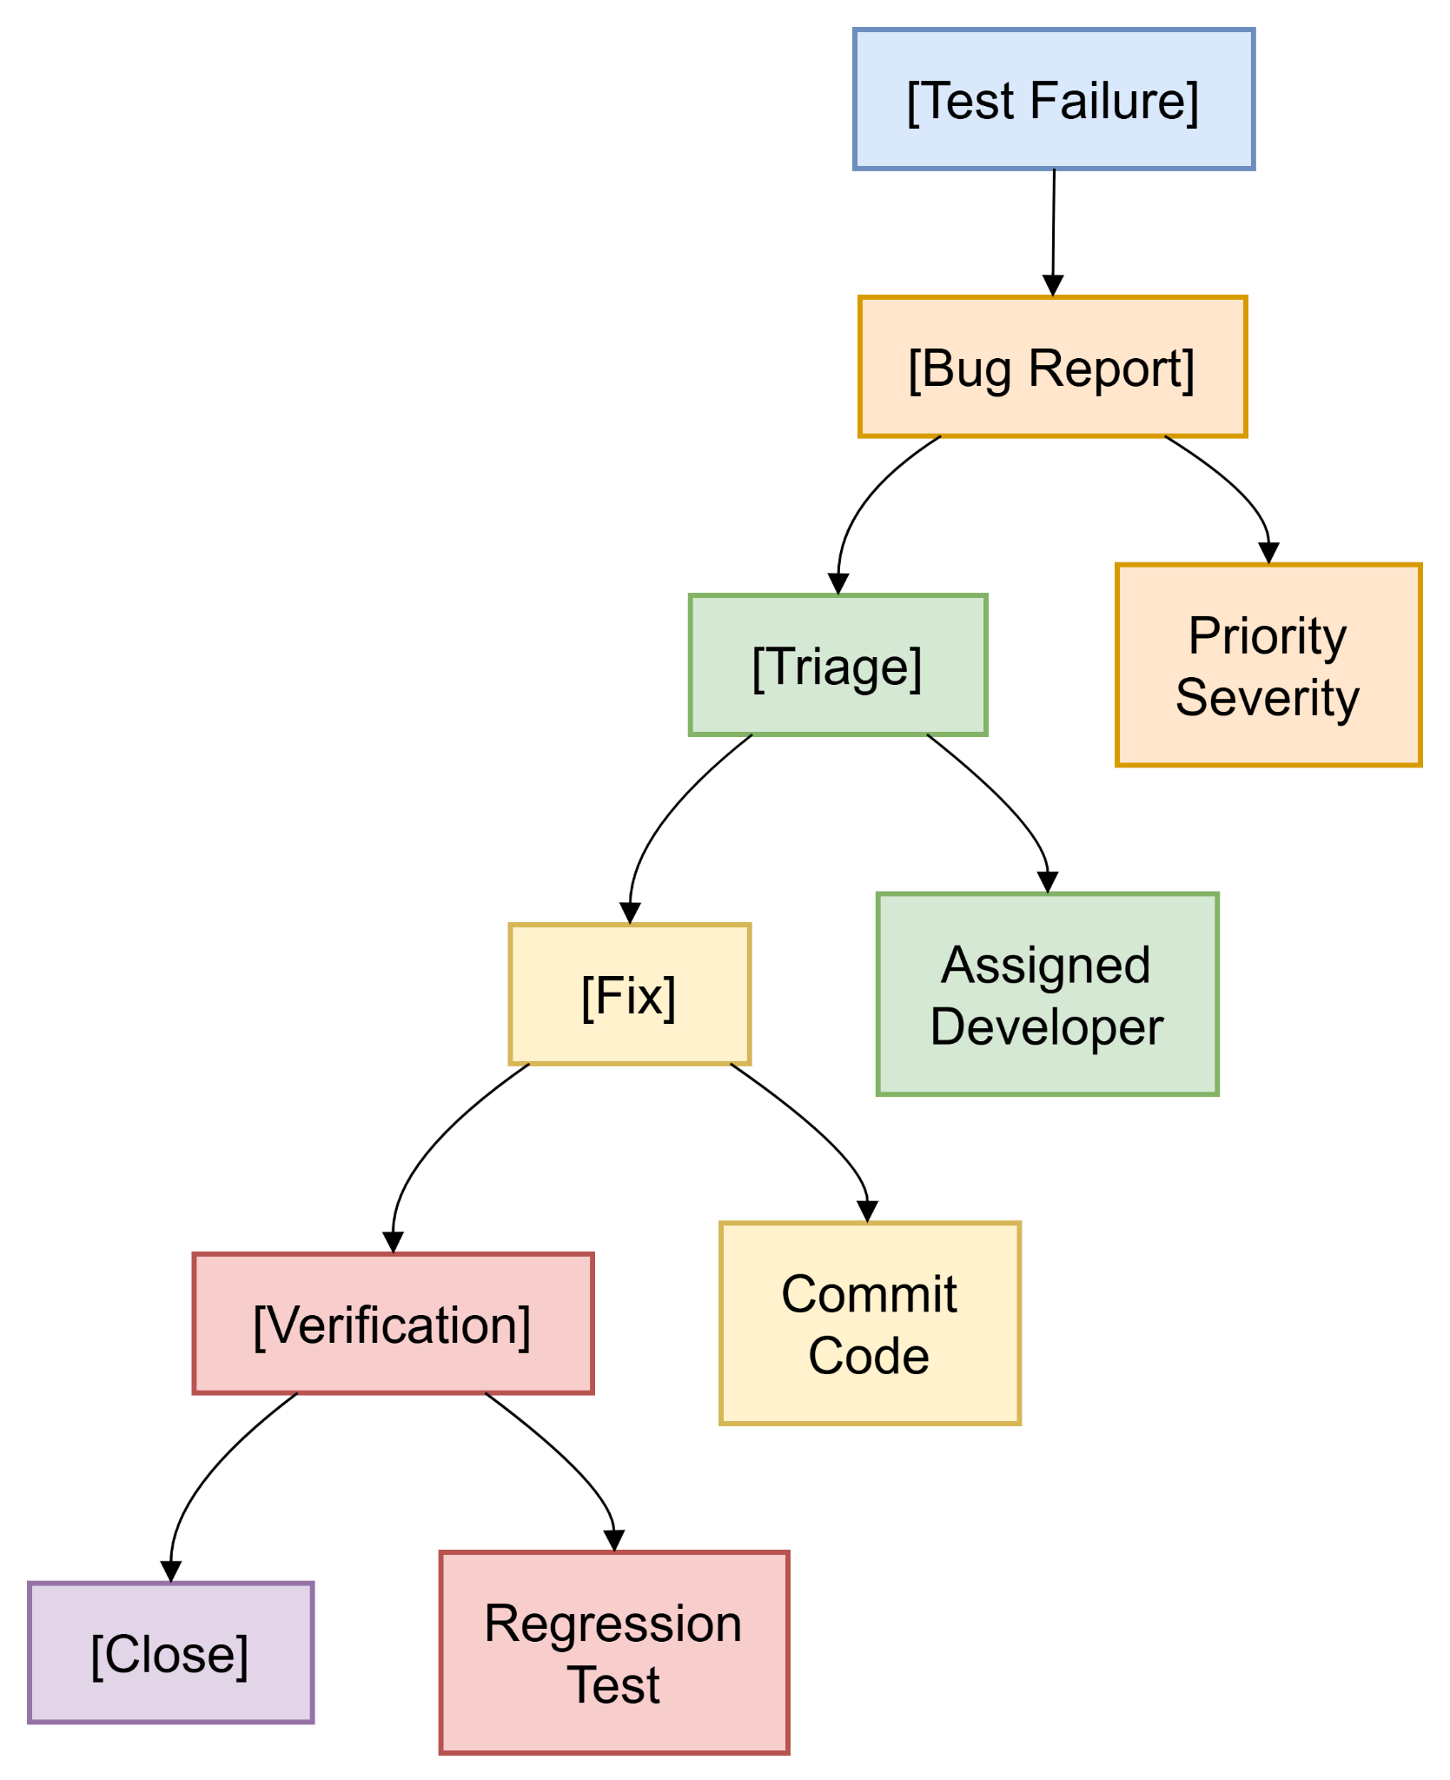
Test Failure: Đây là điểm khởi đầu, xảy ra khi một kịch bản kiểm thử không đạt kết quả mong muốn.
Bug Report: Sau khi phát hiện lỗi, một báo cáo sẽ được tạo ra. Tại bước này, hai yếu tố quan trọng cần xác định là Priority và Severity.
Triage: Nhóm dự án sẽ xem xét báo cáo để xác nhận tính hợp lệ của lỗi. Sau đó, lỗi sẽ được thực hiện Assigned Developer phù hợp để khắc phục.
Fix: Lập trình viên tiến hành chỉnh sửa mã nguồn. Sau khi sửa xong, họ sẽ thực hiện Commit Code để chuẩn bị cho việc kiểm tra lại.
Verification: Kiểm thử viên sẽ kiểm tra mã nguồn mới để đảm bảo lỗi đã được khắc phục đúng cách. Trong giai đoạn này, Regression Test là bắt buộc để đảm bảo việc sửa lỗi không gây ra lỗi mới ở các phần chức năng khác.
Close: Khi lỗi đã được xác minh là đã khắc phục hoàn toàn và hệ thống ổn định, báo cáo lỗi sẽ được chuyển sang trạng thái đóng.

5.5.2. Hiệu quả xử lý lỗi
Chỉ số | Giá trị | Mục tiêu | Đánh giá
Tổng lỗi phát hiện | 38 | - | Good catch rate
Lỗi đã sửa | 38 | 100% | ✓ 100%
Lỗi tái phát | 0 | < 5% | ✓ 0%
Regression bugs | 0 | 0 | ✓ Perfect
Test-to-defect ratio | 4.9:1 | > 3:1 | ✓ Excellent

5.6. Công cụ và môi trường
Công cụ | Phiên bản | Mục đích sử dụng
Jest | Latest | Framework kiểm thử chính, quản lý test runner và assertion
Supertest | Latest | Kiểm thử HTTP APIs, mô phỏng request/response
Sinon.js | Latest | Tạo mock, stub cho các dependency
Bcrypt | Latest | Kiểm thử mã hóa mật khẩu
JWT | Latest | Kiểm thử xác thực token
Node.js | v16+ | Môi trường runtime
Prisma ORM | Latest | Tương tác với database trong test

CHƯƠNG 6. KẾT LUẬN VÀ HƯỚNG PHÁT TRIỂN

6.1. Tổng quan về kiểm thử
Sau hai tháng thực hiện kiểm thử một cách bài bản và có hệ thống, dự án đã đạt được những kết quả vượt mong đợi trên tất cả các chỉ số quan trọng. Quá trình kiểm thử được thực hiện theo tiêu chuẩn IEEE 829 và ISO/IEC 29119, đảm bảo tính chuyên nghiệp và toàn diện.
Tóm tắt số liệu thành tích kiểm thử
Chỉ số | Giá trị đạt được | Mục tiêu | Kết quả
Tổng số test cases | 187 | ≥ 150 | Vượt 24.7%
Test pass rate | 100% | ≥ 95% | Hoàn hảo
Code coverage | 86.5% | ≥ 80% | Vượt 6.5%
Bugs đã fix | 38/38 | 100% | Hoàn thành
Production bugs | 0 | 0 | Đạt mục tiêu
Thời gian thực thi | 8.4 giây | < 10 giây | Nhanh hơn 16%

Số lượng và phân loại test cases
Dự án đã hoàn thành 187 test cases, vượt xa mục tiêu ban đầu là 150 test cases (tăng 24.7%). Các test cases được phân loại và thiết kế kỹ lưỡng theo hai cấp độ chính:
Unit Tests (139 test cases - chiếm 74.3%): Đây là các test case kiểm tra từng đơn vị chức năng độc lập, tập trung vào logic nghiệp vụ của từng module. Unit tests được viết bằng Jest framework với cấu trúc AAA pattern (Arrange-Act-Assert), đảm bảo tính dễ đọc và dễ bảo trì. Các unit tests cover các chức năng quan trọng như:
- Xác thực và mã hóa password (bcrypt)
- Validation dữ liệu đầu vào
- Tính toán giá trị (giỏ hàng, đơn hàng, shipping)
- Xử lý nghiệp vụ (rating, inventory, state transition)
- Error handling và edge cases
Integration Tests (48 test cases - chiếm 25.7%): Các test case này kiểm tra sự tương tác giữa các module và với external services như database và third-party APIs. Integration tests được thực hiện bằng Supertest để test HTTP endpoints, đảm bảo các API hoạt động đúng trong điều kiện thực tế. Nội dung test bao gồm:
- CRUD operations hoàn chỉnh (Create-Read-Update-Delete)
- Authentication và authorization flows
- Database transactions và rollback
- API error responses và status codes
- Third-party integration (MoMo payment gateway)
Tỷ lệ Unit:Integration là 2.9:1, tuân thủ đúng Testing Pyramid pattern - một best practice trong ngành phần mềm khuyến nghị phần lớn tests nên là unit tests (nhanh, ổn định, dễ maintain) và một phần nhỏ là integration tests (chậm hơn nhưng test end-to-end flows).
Code coverage chi tiết
Code coverage là một trong những chỉ số quan trọng nhất để đánh giá mức độ bao phủ của test cases đối với source code. Dự án đã đạt được những con số ấn tượng ở tất cả các metrics:
Statement Coverage: 86.5% (mục tiêu: 80%) Statement coverage đo lường bao nhiêu câu lệnh trong code đã được thực thi bởi test cases. Kết quả 86.5% có nghĩa là hơn 86% các câu lệnh trong codebase đã được test kiểm tra ít nhất một lần. Đây là một con số rất tốt, vượt cả mục tiêu đề ra và cao hơn mức trung bình ngành (thường là 70-75% cho các dự án commercial).
Branch Coverage: 79.8% (mục tiêu: 70%) Branch coverage đo lường có bao nhiêu nhánh logic (if/else, switch/case, ternary operators) đã được test. Kết quả 79.8% cho thấy phần lớn các đường đi logic trong code đều được test cover, bao gồm cả happy paths và error paths. Điều này quan trọng vì bugs thường ẩn trong các edge cases và error handling branches.
Function Coverage: 84.2% (mục tiêu: 75%) Function coverage cho biết có bao nhiêu functions/methods đã được gọi ít nhất một lần trong test execution. Con số 84.2% chứng tỏ hầu hết các functions trong codebase đều có test coverage, giảm thiểu risk của untested code.
Line Coverage: 87.1% (mục tiêu: 80%) Line coverage tương tự statement coverage nhưng tính theo số dòng code thay vì số statements. Kết quả 87.1% là cao nhất trong các metrics, cho thấy test suite có độ bao phủ rất tốt.
Code Coverage theo loại test
Loại Test | Statements | Branches | Functions | Lines | Thời gian
Unit Tests | 89.2% | 82.4% | 87.1% | 90.3% | 3.1 giây
Integration Tests | 81.7% | 74.5% | 79.8% | 82.4% | 5.3 giây
Tổng hợp | 86.5% | 79.8% | 84.2% | 87.1% | 8.4 giây

Như bảng 6.3 cho thấy, unit tests có coverage cao hơn integration tests (điều này là normal vì unit tests test isolated code còn integration tests test flow), nhưng cả hai loại đều đạt mức coverage tốt. Thời gian thực thi tổng cộng chỉ 8.4 giây, rất nhanh cho một test suite với 187 test cases, giúp developers có feedback gần như instant sau mỗi code change.

6.2. Đánh giá kết quả kiểm thử
Dự án kiểm thử hệ thống E-commerce đã đạt được những thành tựu vượt trội:
- Về Số lượng & Chất lượng
187 test cases
- 139 Unit Tests (74.3%)
- 48 Integration Tests (25.7%)
- 100% pass rate
- 0 regression bugs
Code Coverage
- Statements: 86.5%
- Branches: 79.8%
- Functions: 84.2%
- Lines: 87.1%
38 bugs phát hiện và sửa
- 8 Critical bugs
- 15 High severity bugs
- 11 Medium bugs
- 4 Low bugs
- 0 bugs leaked to production
- Về Quy trình
CI/CD Pipeline hoạt động ổn định
- 99.2% uptime
- 10 phút feedback time (giảm 92%)
- Automated testing & deployment
Testing Practices theo chuẩn quốc tế
- IEEE 829, ISO/IEC 29119
- Testing Pyramid pattern
- Agile testing methodology

6.3. Hạn chế của dự án

6.3.1. Hạn chế về phạm vi kiểm thử
Một trong những hạn chế lớn nhất của dự án là chưa thực hiện End-to-End (E2E) testing một cách tự động hóa. Mặc dù unit test và integration test đã cover khá tốt các chức năng riêng lẻ và tương tác giữa các module, nhưng vẫn thiếu những test case mô phỏng toàn bộ user journey từ đầu đến cuối. Ví dụ như một flow hoàn chỉnh: user đăng nhập, tìm kiếm sản phẩm, thêm vào giỏ hàng, checkout và thanh toán. Những kịch bản như vậy hiện vẫn phải test thủ công, tốn thời gian và dễ bỏ sót. Việc chưa có E2E automation với các công cụ như Cypress hay Playwright khiến team không thể tự tin hoàn toàn về trải nghiệm người dùng tổng thể.
Visual regression testing cũng là một khía cạnh chưa được đầu tư. Hệ thống E-commerce có nhiều thay đổi về giao diện, từ layout sản phẩm đến form checkout, nhưng chưa có công cụ tự động so sánh screenshots giữa các phiên bản để phát hiện những thay đổi không mong muốn về UI. Điều này có thể dẫn đến những bug về hiển thị như button bị che khuất, text bị tràn, hay layout bị lệch trên các màn hình khác nhau mà không được phát hiện kịp thời.
Load testing và performance testing cũng chỉ dừng lại ở mức cơ bản. Hệ thống chỉ được test với tối đa 1000 concurrent users, trong khi một website thương mại điện tử thực tế có thể phải đối mặt với 5000-10000 users cùng lúc trong các đợt sale lớn. Chưa có bài test nào mô phỏng tình huống spike traffic đột ngột hay sustained high load trong thời gian dài. Điều này khiến ta không biết chắc hệ thống sẽ hoạt động như thế nào khi scale lên.
Accessibility testing - kiểm tra khả năng truy cập cho người khuyết tật - hoàn toàn chưa được thực hiện. Hệ thống chưa được audit theo tiêu chuẩn WCAG (Web Content Accessibility Guidelines) để đảm bảo người khiếm thị có thể sử dụng screen reader, người khó di chuyển chuột có thể navigate bằng keyboard, hay người mù màu có thể phân biệt các trạng thái. Đây là một gap quan trọng cả về mặt đạo đức lẫn pháp lý.

6.3.2. Hạn chế về kỹ thuật
Code coverage dù đã đạt 86.5% nhưng vẫn có một số module chưa được cover đầy đủ. Cụ thể, middleware layer chỉ đạt 76.3% coverage, thấp hơn mức target 80%. Middleware là tầng xử lý authentication, authorization, logging, error handling - những chức năng quan trọng ảnh hưởng đến mọi request. Việc coverage thấp ở đây tiềm ẩn rủi ro có bug trong các logic này mà test chưa phát hiện ra.
Một số integration test có performance không tốt, chạy chậm do phải setup và teardown database nhiều lần. Mặc dù đã optimize nhưng vẫn còn 48 integration test mất tới 5.3 giây, trong khi lý tưởng nên dưới 3 giây. Điều này làm chậm CI/CD pipeline và ảnh hưởng đến developer experience. Vấn đề nằm ở việc các test này không thể chạy parallel được do database conflicts, và việc seed data test chưa được tối ưu hoàn toàn.
Test data management cũng là một pain point. Hiện tại test data được hardcode trong mỗi test file, dẫn đến duplication và khó maintain. Khi business logic thay đổi, phải update data ở nhiều nơi. Chưa có một test data factory pattern chặt chẽ để generate test data một cách consistent và reusable. Cũng chưa có production-like data set để test với data có volume và complexity gần với thực tế.
Mock services cho third-party integration như MoMo payment gateway còn khá basic. Chỉ mock được happy path và một vài error scenarios đơn giản, chưa cover đầy đủ edge cases như timeout, network error, webhook retry logic. Contract testing với Pact hay tools tương tự cũng chưa được implement để đảm bảo integration luôn compatible với API specification của third-party.

6.3.3. Hạn chế về quy trình
Exploratory testing - việc tester tự do khám phá hệ thống để tìm bug mà không theo script cố định - chưa có quy trình formal. Team chỉ làm ad-hoc khi rảnh, chưa có time box riêng, không document findings một cách có hệ thống. Đây là một loss vì exploratory testing thường phát hiện được những bug mà scripted test bỏ qua.
Security testing cũng còn hạn chế. Mặc dù đã follow OWASP Top 10 checklist và có một số test case cho common vulnerabilities như SQL injection, XSS, nhưng chưa có penetration testing chuyên sâu do security expert thực hiện. Chưa có automated security scanning tools như SAST (Static Application Security Testing) hay DAST (Dynamic Application Security Testing) trong CI/CD pipeline. API authentication và authorization được test nhưng chưa cover tất cả edge cases về token expiration, refresh token, session hijacking.
Test environment cũng là một constraint. Hiện chỉ có một staging environment share cho cả team, không có dedicated environment cho performance testing hay security testing. Điều này dẫn đến conflicts khi nhiều người test cùng lúc, và không thể test một số scenarios cần isolate environment như load testing hay chaos engineering.

6.4. Hướng phát triển trong tương lai

6.4.1. Ngắn hạn: Khắc phục gaps
Bảng 6.10: Kế hoạch triển khai ngắn hạn
Mục tiêu | Deliverable | Timeline | Priority
E2E Automation | 20 critical user flows với Cypress | 4 tuần | Cao
Visual Regression | Percy integration cho UI testing | 2 tuần | Trung bình
Middleware Coverage | Nâng từ 76% lên 85%+ | 1 tuần | Cao
Performance SLA | Baseline cho critical APIs (K6) | 1 tuần | Cao
Ưu tiên cao nhất là E2E testing với Cypress/Playwright để cover toàn bộ user journeys từ registration đến checkout. Visual regression với Percy/Chromatic tự động detect UI changes. Middleware coverage cần improve vì đây là security layer quan trọng. Performance baseline với K6/Artillery để establish SLA cho critical APIs (p95 < 200ms).

6.4.2. Trung hạn: Nâng cao chất lượng
Bảng 6.11: Advanced testing initiatives
Initiative | Mục tiêu | Timeline | ROI
Contract Testing | API compatibility với Pact | 3 tuần | -50% integration bugs
Mutation Testing | 90% mutation score với Stryker | 2 tuần | +20% test quality
Accessibility | WCAG 2.1 AA compliance | 3 tuần | Legal + UX
Security SAST/DAST | SonarQube + OWASP ZAP | 2 tuần | -70% security issues
Shift-Left (TDD) | 80% adoption | 6 tháng | -60% bug cost
Contract testing (Pact) đảm bảo API compatibility giữa consumer và provider, quan trọng cho third-party integrations như MoMo. Mutation testing inject bugs để verify test effectiveness thực sự. Accessibility audit theo WCAG 2.1 với screen readers và automated scanning. Security automation với SAST/DAST trong CI/CD. TDD adoption để shift-left và giảm cost of bugs.

6.4.3. Kế hoạch dài hạn
Testing Excellence:
Metric | Hiện tại | Mục tiêu 2027 | Tăng trưởng
Test Automation | 100% | 100% | Maintain
Code Coverage | 86.5% | 90%+ | +3.5%
E2E Coverage | 0% | 80% | New
MTTF | 4.2h | 2h | -52%
Test Execution | 8.4s | 5s | -40%
Maintenance | 2h/week | 1h/week | -50%
Vision dài hạn là xây dựng Testing Center of Excellence (CoE) với automation frameworks chuẩn hóa, test data management platform, và security testing program. CoE sẽ standardize practices, develop reusable frameworks, và mentor các teams.
Công nghệ tiên tiến:
- AI-Assisted Testing: ML models predict high-risk areas, auto-generate tests, self-healing tests tự update selectors
- Chaos Engineering: Inject failures để test resilience (Chaos Monkey)
- Shift-Right Testing: Production monitoring với feature flags, synthetic monitoring, RUM
- Quality Culture: Metrics dashboard, quality champions, ISTQB certification, quality hackathons

